TÀI LIỆU ĐẶC TẢ NGHIỆP VỤ

HỆ THỐNG QUẢN LÝ QUÁN CAFE

(Cafe Management System – CMS)
---
**Thông tin tài liệu**
**Dự án** | Hệ thống Quản lý Quán Cafe (CMS)
**Người thực hiện** | .........................
**Ngày ban hành** | .........................
**Mã tài liệu** | CMS-SRS-001
**Phiên bản** | 1.0
**Trạng thái tài liệu** | DRAFT

---

KIỂM SOÁT TÀI LIỆU

Thông tin kiểm soát
Ngày | Người lập | Người kiểm tra / Kết quả | Người phê duyệt / Kết quả
../../2025 | ................... | ................... | ...................

Thông tin lịch sử
Ngày | Người thực hiện | Phiên bản | Nội dung
../../2025 | ................... | 0.1 | Tạo mới tài liệu
../../2025 | ................... | 1.0 | Hoàn thiện tài liệu

Tài liệu liên quan, tham khảo
Ngày | Tên tài liệu | Nguồn
2025 | Template SRS – Tài liệu đặc tả nghiệp vụ | Nội bộ
2025 | Spring Boot 3 Documentation | https://spring.io/projects/spring-boot
2025 | React Documentation | https://react.dev
2025 | PlantUML Reference Guide | https://plantuml.com

---

MỤC LỤC
- **PHẦN 1: GIỚI THIỆU**
- 1.1 Mục đích tài liệu
- 1.2 Phạm vi tài liệu
- 1.3 Tổng quan ứng dụng
- 1.4 Thuật ngữ viết tắt
- **PHẦN 2: YÊU CẦU TỔNG THỂ**
- 2.1 Sơ đồ quan hệ đối tượng (ERD)
- 2.2 Sơ đồ Use Case tổng thể
- 2.3 Sơ đồ luồng tổng thể
- 2.4 Sơ đồ chuyển trạng thái
- 2.5 Phân quyền
- 2.6 Site Map
- **PHẦN 3: CHỨC NĂNG CHI TIẾT**
- 3.1 Quản lý Xác thực & Tài khoản (UC01–UC03)
- 3.2 Quản lý Nhân viên (UC04–UC07)
- 3.3 Quản lý Bàn (UC08–UC10)
- 3.4 Quản lý Thực đơn & Sản phẩm (UC11–UC13)
- 3.5 Quản lý Đặt hàng & Gọi món (UC14–UC16)
- 3.6 Quản lý Hóa đơn & Thanh toán (UC17–UC20)
- 3.7 Quản lý Kho nguyên liệu (UC21–UC23)
- 3.8 Báo cáo & Thống kê doanh thu (UC24–UC25)
- **PHẦN 4: CÁC COMPONENT, THÔNG BÁO, CẢNH BÁO**
- **PHẦN 5: YÊU CẦU PHI CHỨC NĂNG**
- **PHẦN 6: THIẾT KẾ CƠ SỞ DỮ LIỆU**
- **PHẦN 7: LINK ISSUE**
---

PHẦN 1: GIỚI THIỆU

1.1 Mục đích tài liệu
Tài liệu này mô tả đầy đủ các yêu cầu chức năng và phi chức năng của **Hệ thống Quản lý Quán Cafe (Cafe Management System – CMS)**. Tài liệu được xây dựng nhằm:
- Làm căn cứ để đội ngũ phát triển (Developer, Tester) hiểu rõ nghiệp vụ và thiết kế hệ thống.
- Làm cơ sở thống nhất giữa khách hàng, Business Analyst và đội kỹ thuật.
- Cung cấp tài liệu tham chiếu trong suốt quá trình phát triển, kiểm thử và bàn giao dự án.

1.2 Phạm vi tài liệu
Tài liệu bao gồm đặc tả nghiệp vụ chi tiết cho các module:
STT | Module | Mô tả
1 | Xác thực & Tài khoản | Đăng nhập, đăng xuất, quản lý JWT token
2 | Quản lý Nhân viên | CRUD nhân viên, phân quyền
3 | Quản lý Bàn | Trạng thái bàn, chuyển bàn
4 | Quản lý Thực đơn | Danh mục, sản phẩm, giá bán
5 | Gọi món & Đặt hàng | Tạo/cập nhật order, gọi thêm món
6 | Hóa đơn & Thanh toán | Tạo hóa đơn, áp dụng giảm giá, thanh toán
7 | Kho nguyên liệu | Nhập kho, xuất kho, cảnh báo tồn kho
8 | Báo cáo & Thống kê | Doanh thu theo ngày/tháng/năm, sản phẩm bán chạy

**Ngoài phạm vi tài liệu này:**
- Tích hợp phần cứng máy in hóa đơn (POS printer)
- Ứng dụng mobile khách hàng (customer-facing app)
- Tích hợp cổng thanh toán trực tuyến (online payment gateway)

1.3 Tổng quan ứng dụng
**Hệ thống Quản lý Quán Cafe (CMS)** là một ứng dụng web được xây dựng trên nền tảng RESTful API theo kiến trúc 3 tầng (3-Tier Architecture), nhằm hỗ trợ quản lý toàn diện hoạt động kinh doanh của quán cafe.
**Đặc điểm nổi bật:**
- Hỗ trợ quản lý theo thời gian thực (real-time) trạng thái bàn và đơn hàng.
- Phân quyền linh hoạt: Admin, Manager, Cashier (Thu ngân), Customer (Khách hàng).
- Báo cáo doanh thu trực quan theo ngày/tuần/tháng/năm.
- Cảnh báo tồn kho nguyên liệu tự động.
**Công nghệ sử dụng:**
Thành phần | Công nghệ
Backend | Java 21, Spring Boot 3, Spring Data JPA, Spring Security + JWT
Frontend | ReactJS + TypeScript + Tailwind CSS
Cơ sở dữ liệu | MySQL 8.x
IDE | IntelliJ IDEA
Kiến trúc | RESTful API – 3-Tier Architecture
Build Tool | Gradle
Xác thực | JWT (JSON Web Token)

**Kiến trúc tổng thể:**
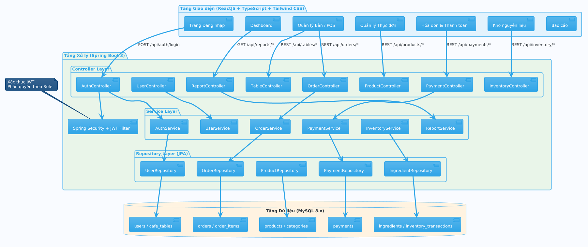
Hình: Sơ đồ thực thể liên kết (ERD)

1.4 Thuật ngữ viết tắt
STT | Từ viết tắt | Diễn giải
1 | CMS | Cafe Management System – Hệ thống quản lý quán Cafe
2 | SRS | Software Requirements Specification – Tài liệu đặc tả yêu cầu phần mềm
3 | API | Application Programming Interface – Giao diện lập trình ứng dụng
4 | JWT | JSON Web Token – Token xác thực người dùng
5 | CRUD | Create, Read, Update, Delete – Thao tác cơ bản dữ liệu
6 | ERD | Entity Relationship Diagram – Sơ đồ quan hệ thực thể
7 | UC | Use Case – Trường hợp sử dụng
8 | ID | Identifier – Mã định danh
9 | FK | Foreign Key – Khóa ngoại
10 | PK | Primary Key – Khóa chính
11 | JPA | Java Persistence API
12 | DTO | Data Transfer Object
13 | POS | Point of Sale – Điểm bán hàng
14 | UI | User Interface – Giao diện người dùng
15 | UX | User Experience – Trải nghiệm người dùng
16 | STT | Số thứ tự
17 | CSDL | Cơ sở dữ liệu

---

PHẦN 2: YÊU CẦU TỔNG THỂ

2.1 Sơ đồ quan hệ đối tượng (ERD)
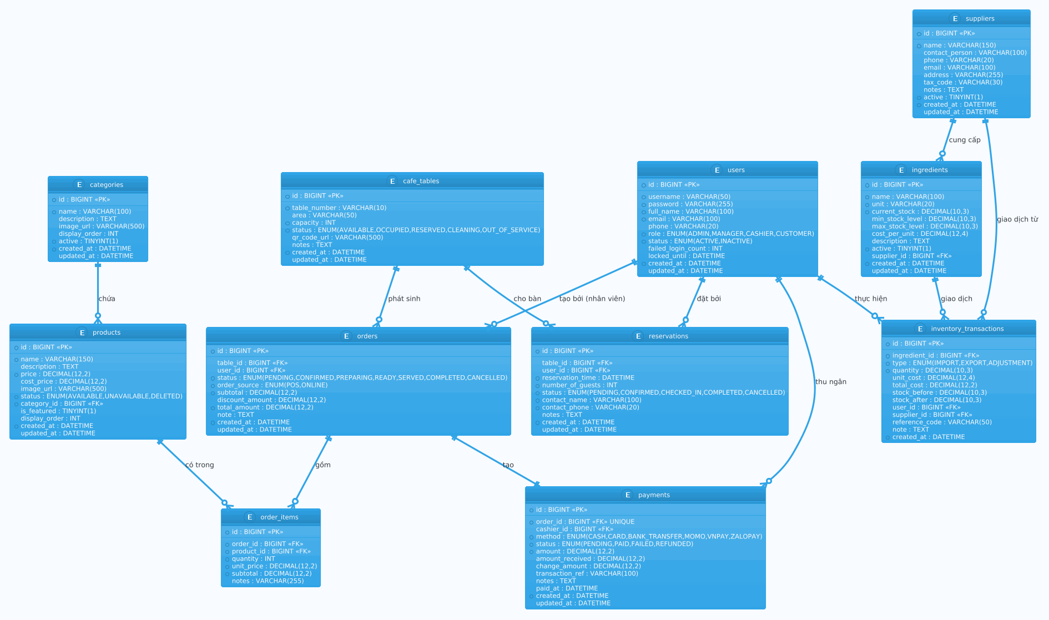
Hình: Sơ đồ Use Case tổng thể hệ thống

2.2 Sơ đồ Use Case tổng thể
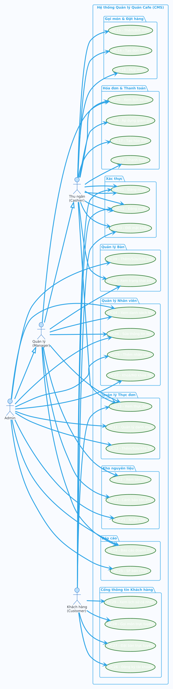
Hình: Sơ đồ luồng hoạt động chính

2.3 Sơ đồ luồng tổng thể

Luồng nghiệp vụ chính: Từ gọi món đến thanh toán
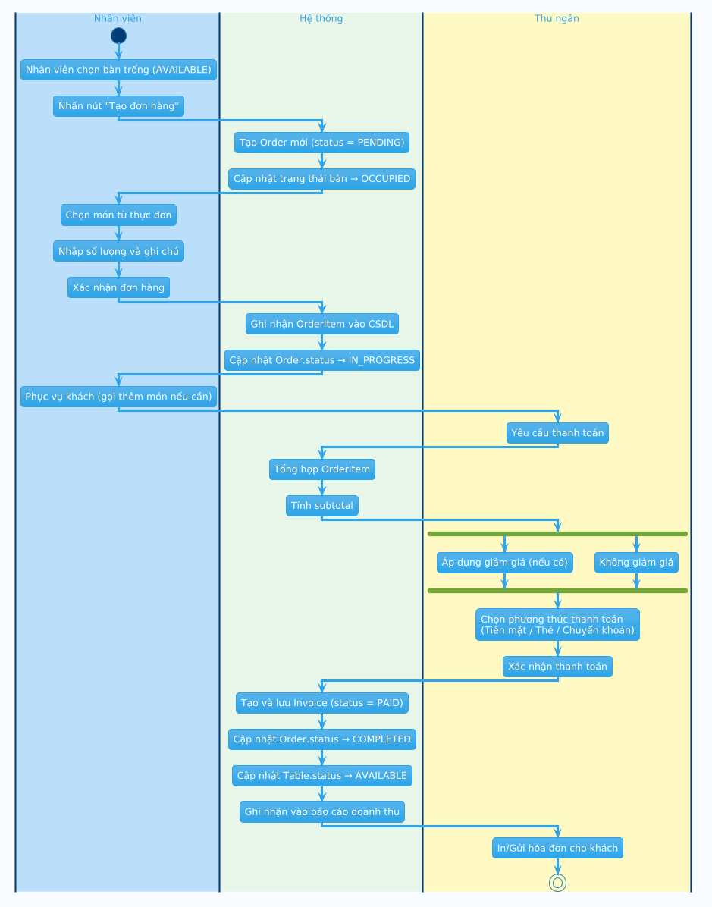
Hình: Sơ đồ chuyển trạng thái bàn và đơn hàng

2.4 Sơ đồ chuyển trạng thái

Trạng thái Bàn (Table Status)
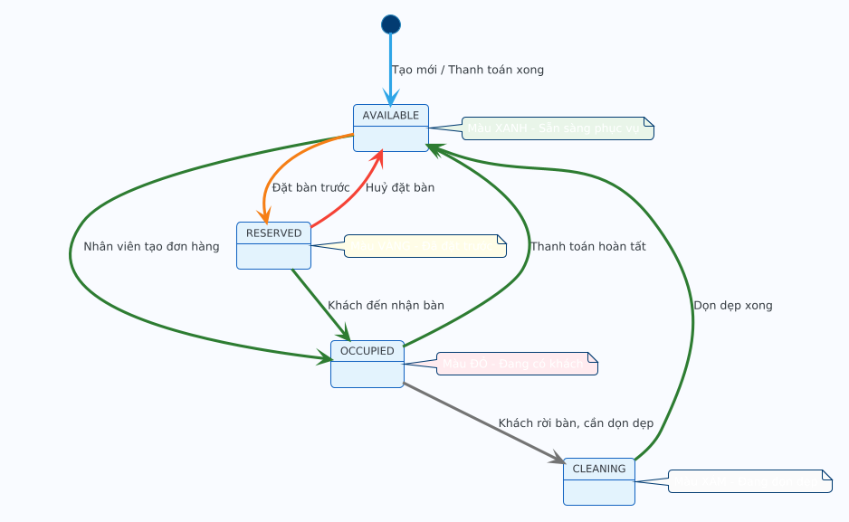
Hình: Sơ đồ cấu trúc trang (Site Map)

Trạng thái Đơn hàng (Order Status)
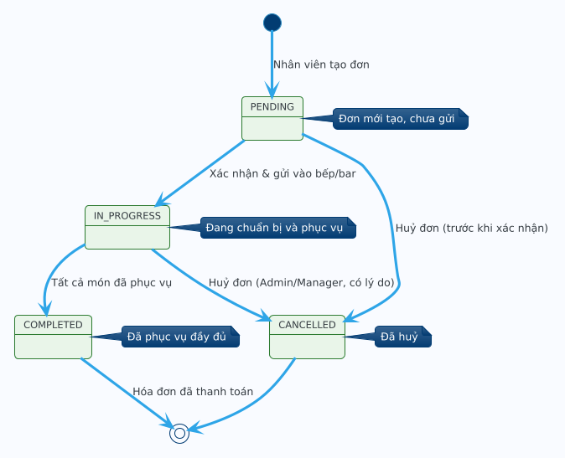
Hình: Sơ đồ lớp chi tiết (Class Diagram)

Trạng thái Hóa đơn (Invoice Status)
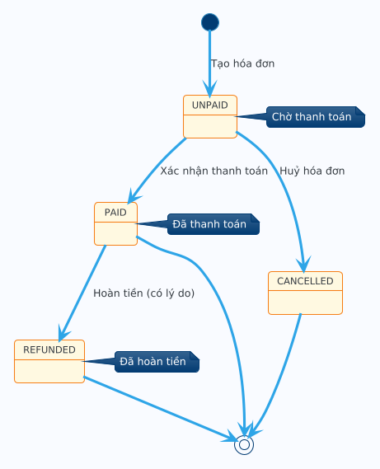
Hình: Sơ đồ tuần tự - Nghiệp vụ tạo đơn hàng

2.5 Phân quyền

2.5.1 Phân quyền chức năng
Chức năng | Admin | Manager | Cashier | Khách hàng
**Xác thực**
Đăng nhập / Đăng xuất | ✅ | ✅ | ✅ | ✅
Đổi mật khẩu | ✅ | ✅ | ✅ | ✅
**Quản lý Nhân viên**
Xem danh sách nhân viên | ✅ | ✅ | ❌ | ❌
Thêm nhân viên | ✅ | ❌ | ❌ | ❌
Sửa thông tin nhân viên | ✅ | ✅ (bản thân) | ✅ (bản thân) | ✅ (bản thân)
Khoá / Mở khoá tài khoản | ✅ | ❌ | ❌ | ❌
**Quản lý Bàn**
Xem trạng thái bàn | ✅ | ✅ | ✅ | ❌
Thêm / Sửa / Xóa bàn | ✅ | ✅ | ❌ | ❌
**Quản lý Thực đơn**
Xem thực đơn | ✅ | ✅ | ✅ | ✅
Quản lý danh mục | ✅ | ✅ | ❌ | ❌
Thêm / Sửa / Xóa sản phẩm | ✅ | ✅ | ❌ | ❌
**Gọi món & Đặt hàng**
Tạo đơn hàng (POS) | ✅ | ✅ | ✅ | ❌
Thêm / Bớt món (POS) | ✅ | ✅ | ✅ | ❌
Huỷ món (POS) | ✅ | ✅ | ✅ (chưa xác nhận) | ❌
Gọi món online (Customer Portal) | ❌ | ❌ | ❌ | ✅
**Hóa đơn & Thanh toán**
Tạo hóa đơn | ✅ | ✅ | ✅ | ❌
Áp dụng giảm giá | ✅ | ✅ | ✅ | ❌
Thanh toán | ✅ | ✅ | ✅ | ❌
Xem lịch sử hóa đơn | ✅ | ✅ | ✅ | ✅ (bản thân)
**Kho nguyên liệu**
Xem tồn kho | ✅ | ✅ | ❌ | ❌
Nhập kho | ✅ | ✅ | ❌ | ❌
Điều chỉnh tồn kho | ✅ | ✅ | ❌ | ❌
**Báo cáo**
Báo cáo doanh thu | ✅ | ✅ | ❌ | ❌
Sản phẩm bán chạy | ✅ | ✅ | ❌ | ❌
**Đặt bàn (Reservation)**
Đặt bàn online | ❌ | ❌ | ❌ | ✅
Duyệt & check-in đặt bàn | ✅ | ✅ | ✅ | ❌
Xem lịch sử đặt bàn của mình | ❌ | ❌ | ❌ | ✅

2.5.2 Phân quyền dữ liệu
Vai trò | Phạm vi dữ liệu
**Admin** | Toàn bộ dữ liệu hệ thống
**Manager** | Dữ liệu trong ca làm việc, báo cáo theo cửa hàng
**Cashier** | Đơn hàng tại quầy do mình tạo, hóa đơn và lịch sử thanh toán
**Customer** | Chỉ xem và tương tác với thông tin tài khoản, đơn hàng, hóa đơn và lịch sử đặt bàn của chính mình

2.6 Site Map
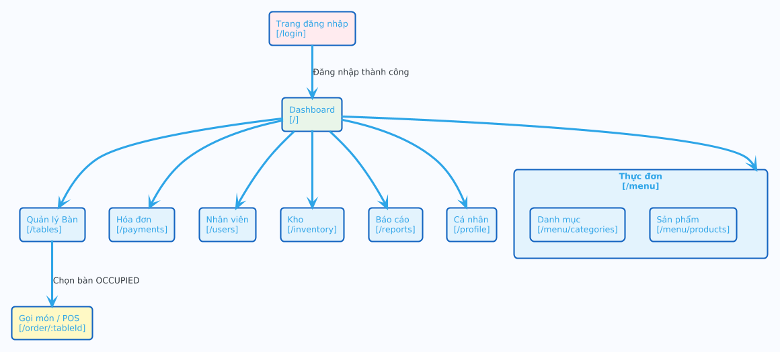
Hình: Sơ đồ tuần tự - Nghiệp vụ thanh toán hóa đơn
---

PHẦN 3: CHỨC NĂNG CHI TIẾT
---

3.1 Quản lý Xác thực & Tài khoản

Danh sách chức năng
Mã | Tên chức năng | Phân hệ | Tác nhân (Actor)
UC01 | Đăng nhập | Authentication | Tất cả vai trò
UC02 | Đăng xuất | Authentication | Tất cả vai trò
UC03 | Đổi mật khẩu | Authentication | Tất cả vai trò

---

3.1.1 UC01 – Đăng nhập

Đặc tả Use Case
Trường | Nội dung
**Use Case ID** | UC01
**Mô tả** | Người dùng nhập thông tin đăng nhập để xác thực và nhận JWT token truy cập hệ thống
**Tác nhân** | Admin, Manager, Cashier, Cashier
**Ưu tiên** | Cao (P1)
**Trigger** | Người dùng mở ứng dụng và nhập thông tin đăng nhập
**Điều kiện cần** | Tài khoản đã được tạo trong hệ thống và có trạng thái ACTIVE
**Điều kiện sau** | Người dùng được xác thực thành công, nhận JWT Access Token và Refresh Token, điều hướng đến Dashboard

**Luồng cơ bản (Basic Flow):**
Bước | Tác nhân | Hành động
1 | Người dùng | Truy cập trang đăng nhập /login
2 | Hệ thống | Hiển thị form đăng nhập (Tên đăng nhập, Mật khẩu)
3 | Người dùng | Nhập tên đăng nhập và mật khẩu
4 | Người dùng | Nhấn nút "Đăng nhập"
5 | Hệ thống | Gửi request POST /api/auth/login với {username, password}
6 | Hệ thống | Xác thực thông tin với CSDL
7 | Hệ thống | Tạo JWT Access Token (15 phút) và Refresh Token (7 ngày)
8 | Hệ thống | Trả về token và thông tin user (role, name)
9 | Hệ thống | Lưu token vào localStorage/httpOnly cookie
10 | Hệ thống | Điều hướng người dùng đến Dashboard theo role

**Luồng thay thế (Alternative Flow):**
Trường hợp | Xử lý
A1: Sai username/password | Hiển thị thông báo "Tên đăng nhập hoặc mật khẩu không đúng"
A2: Tài khoản bị khoá | Hiển thị "Tài khoản của bạn đã bị khoá. Vui lòng liên hệ Admin"
A3: Để trống trường | Validate client-side, hiển thị "Vui lòng nhập đầy đủ thông tin"

**Luồng ngoại lệ (Exception Flow):**
Trường hợp | Xử lý
E1: Lỗi kết nối server | Hiển thị "Không thể kết nối máy chủ. Vui lòng thử lại sau"
E2: Token hết hạn trong phiên | Tự động gọi refresh token API; nếu thất bại thì redirect về trang login

**Ràng buộc nghiệp vụ:**
- Mật khẩu phải được mã hoá bằng BCrypt (salt rounds = 12).
- Đăng nhập thất bại 5 lần liên tiếp → khoá tài khoản tạm thời 30 phút.
- JWT Access Token hết hạn sau 15 phút; Refresh Token hết hạn sau 7 ngày.

3.1.1.1 Sơ đồ luồng chi tiết UC01
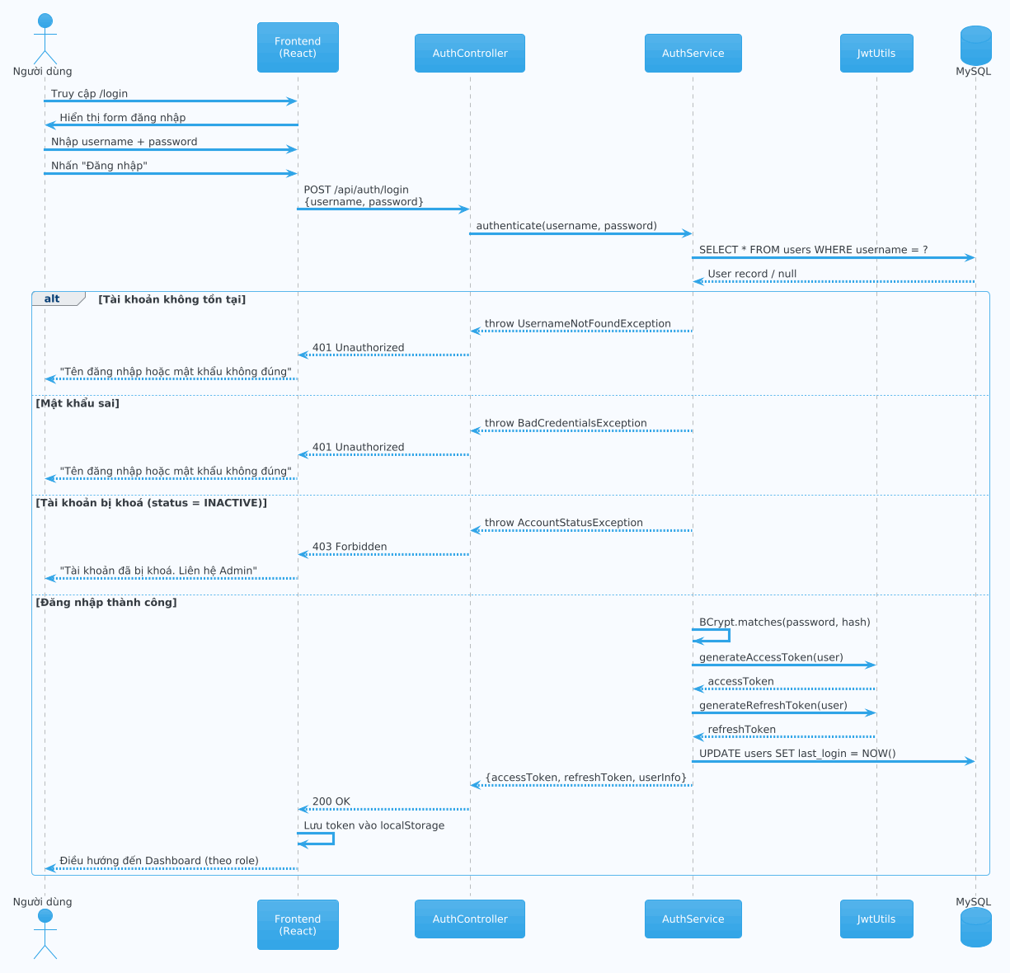
Hình: Sơ đồ 9

3.1.1.2 Mô tả chi tiết fields
Tên tiếng Việt | Tên tiếng Anh | Kiểu | Bắt buộc? | Mô tả
Tên đăng nhập | username | String | ✅ | Độ dài 4–50 ký tự, không có khoảng trắng
Mật khẩu | password | String | ✅ | Tối thiểu 6 ký tự

---

3.1.2 UC02 – Đăng xuất

Đặc tả Use Case
Trường | Nội dung
**Use Case ID** | UC02
**Mô tả** | Người dùng kết thúc phiên làm việc, vô hiệu hoá token
**Tác nhân** | Tất cả vai trò
**Ưu tiên** | Cao (P1)
**Trigger** | Người dùng nhấn nút "Đăng xuất"
**Điều kiện cần** | Người dùng đang đăng nhập (có Access Token hợp lệ)
**Điều kiện sau** | Refresh Token bị vô hiệu hoá, người dùng chuyển về trang Đăng nhập

**Luồng cơ bản:**
Bước | Mô tả
1 | Người dùng nhấn nút "Đăng xuất" trên thanh điều hướng
2 | Hệ thống gọi POST /api/auth/logout với Refresh Token
3 | Server xoá Access Token và Refresh Token khỏi danh sách hợp lệ
4 | Frontend xoá token khỏi localStorage
5 | Điều hướng về trang Đăng nhập

---

3.1.3 UC03 – Đổi mật khẩu

Đặc tả Use Case
Trường | Nội dung
**Use Case ID** | UC03
**Mô tả** | Người dùng đã đăng nhập thực hiện thay đổi mật khẩu của mình
**Tác nhân** | Tất cả vai trò (đã đăng nhập)
**Ưu tiên** | Trung bình (P2)
**Trigger** | Người dùng vào "Hồ sơ cá nhân" → chọn "Đổi mật khẩu"
**Điều kiện cần** | Người dùng đã đăng nhập thành công
**Điều kiện sau** | Mật khẩu được cập nhật, tất cả token cũ bị vô hiệu hoá, người dùng được yêu cầu đăng nhập lại

**Luồng cơ bản:**
Bước | Mô tả
1 | Người dùng truy cập trang "Đổi mật khẩu"
2 | Hệ thống hiển thị form: Mật khẩu hiện tại, Mật khẩu mới, Xác nhận mật khẩu mới
3 | Người dùng nhập thông tin và nhấn "Lưu"
4 | Hệ thống gọi API PUT /api/users/change-password
5 | Hệ thống kiểm tra mật khẩu hiện tại
6 | Hệ thống cập nhật mật khẩu mới (BCrypt)
7 | Hệ thống vô hiệu hoá tất cả Refresh Token cũ
8 | Thông báo thành công và redirect về trang Đăng nhập

**Mô tả chi tiết fields:**
Tên tiếng Việt | Tên tiếng Anh | Kiểu | Bắt buộc? | Mô tả
Mật khẩu hiện tại | currentPassword | String | ✅ | Phải khớp với mật khẩu đang dùng
Mật khẩu mới | newPassword | String | ✅ | Tối thiểu 6 ký tự, có chữ hoa + số
Xác nhận mật khẩu mới | confirmPassword | String | ✅ | Phải giống newPassword

---

3.2 Quản lý Nhân viên

Danh sách chức năng
Mã | Tên chức năng | Phân hệ | Tác nhân
UC04 | Xem danh sách nhân viên | HR | Admin, Manager
UC05 | Thêm nhân viên | HR | Admin
UC06 | Sửa thông tin nhân viên | HR | Admin, Manager
UC07 | Khoá / Mở khoá tài khoản | HR | Admin

---

3.2.1 UC05 – Thêm nhân viên

Đặc tả Use Case
Trường | Nội dung
**Use Case ID** | UC05
**Mô tả** | Admin thêm mới một nhân viên vào hệ thống với đầy đủ thông tin và phân vai trò
**Tác nhân** | Admin
**Ưu tiên** | Cao (P1)
**Trigger** | Admin vào "Quản lý Nhân viên" → nhấn "Thêm nhân viên"
**Điều kiện cần** | Đã đăng nhập với role ADMIN
**Điều kiện sau** | Nhân viên mới được lưu vào CSDL với trạng thái ACTIVE

**Luồng cơ bản:**
Bước | Tác nhân | Hành động
1 | Admin | Vào trang /employees → nhấn "Thêm nhân viên"
2 | Hệ thống | Hiển thị form thêm nhân viên
3 | Admin | Nhập thông tin: Họ tên, Tên đăng nhập, Email, SĐT, Vai trò, Mật khẩu tạm thời
4 | Admin | Nhấn "Lưu"
5 | Hệ thống | Validate dữ liệu (username unique, email format...)
6 | Hệ thống | Mã hoá mật khẩu bằng BCrypt
7 | Hệ thống | Lưu bản ghi vào bảng users với status = ACTIVE
8 | Hệ thống | Hiển thị thông báo "Thêm nhân viên thành công"

**Luồng thay thế:**
Trường hợp | Xử lý
A1: Tên đăng nhập đã tồn tại | Thông báo lỗi "Tên đăng nhập đã được sử dụng"
A2: Email đã tồn tại | Thông báo lỗi "Email này đã được đăng ký"

3.2.1.1 Sơ đồ luồng UC05
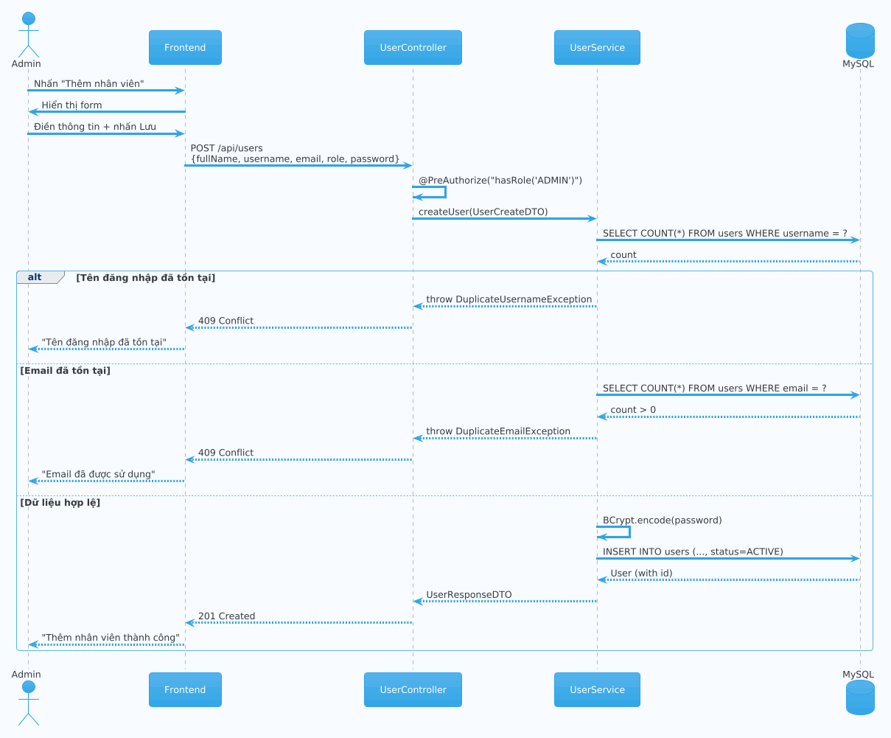
Hình: Sơ đồ 10

3.2.1.2 Mô tả chi tiết fields
Tên tiếng Việt | Tên tiếng Anh | Kiểu | Bắt buộc? | Mô tả
Họ và tên | fullName | String | ✅ | 2–100 ký tự
Tên đăng nhập | username | String | ✅ | 4–50 ký tự, unique, không có khoảng trắng
Email | email | String | ✅ | Đúng định dạng email, unique
Số điện thoại | phone | String | ❌ | 10 số, bắt đầu bằng 0
Vai trò | role | Enum | ✅ | MANAGER / CASHIER / CUSTOMER
Mật khẩu | password | String | ✅ | Tối thiểu 6 ký tự
Trạng thái | status | Enum | ❌ | Mặc định: ACTIVE

---

3.2.2 UC07 – Khoá / Mở khoá tài khoản

Đặc tả Use Case
Trường | Nội dung
**Use Case ID** | UC07
**Mô tả** | Admin thay đổi trạng thái tài khoản nhân viên (ACTIVE ↔ INACTIVE)
**Tác nhân** | Admin
**Ưu tiên** | Trung bình (P2)
**Trigger** | Admin chọn nhân viên trong danh sách → nhấn "Khoá tài khoản" hoặc "Mở khoá"
**Điều kiện cần** | Đã đăng nhập với role ADMIN; Tài khoản nhân viên tồn tại
**Điều kiện sau** | Trạng thái tài khoản được cập nhật; Nếu khoá thì tất cả Refresh Token của nhân viên đó bị vô hiệu hoá

**Ràng buộc nghiệp vụ:**
- Admin không thể tự khoá chính tài khoản của mình.
- Nhân viên bị khoá không thể đăng nhập cho đến khi được mở khoá.
---

3.3 Quản lý Bàn

Danh sách chức năng
Mã | Tên chức năng | Phân hệ | Tác nhân
UC08 | Xem trạng thái bàn | Table Management | Admin, Manager, Cashier, Cashier
UC09 | Thêm / Sửa / Xoá bàn | Table Management | Admin, Manager

---

3.3.1 UC08 – Xem trạng thái bàn

Đặc tả Use Case
Trường | Nội dung
**Use Case ID** | UC08
**Mô tả** | Người dùng xem sơ đồ tổng thể trạng thái các bàn trong quán theo khu vực
**Tác nhân** | Admin, Manager, Cashier, Cashier
**Ưu tiên** | Cao (P1)
**Trigger** | Người dùng truy cập trang "Quản lý Bàn"
**Điều kiện cần** | Đã đăng nhập
**Điều kiện sau** | Hệ thống hiển thị danh sách/sơ đồ bàn theo trạng thái hiện tại

**Luồng cơ bản:**
Bước | Mô tả
1 | Người dùng truy cập /tables
2 | Hệ thống gọi GET /api/tables để lấy danh sách bàn
3 | Hiển thị sơ đồ bàn với màu sắc theo trạng thái
4 | Người dùng nhấn vào bàn để xem chi tiết đơn hàng hiện tại

**Mô tả màu sắc trạng thái:**
Trạng thái | Màu hiển thị | Hành động khả dụng
AVAILABLE | Xanh lá | Tạo đơn hàng
OCCUPIED | Đỏ | Xem chi tiết, Chuyển bàn, Thanh toán
RESERVED | Vàng | Xác nhận khách đến, Huỷ đặt bàn
CLEANING | Xám | Đánh dấu hoàn thành dọn dẹp

3.3.1.1 Mô tả chi tiết fields hiển thị
Tên tiếng Việt | Tên tiếng Anh | Kiểu | Mô tả
Số bàn | tableNumber | String | Ký hiệu định danh bàn (VD: A01, B03)
Khu vực | area | String | Trong nhà, Ngoài trời, Tầng 1, Tầng 2
Sức chứa | capacity | Integer | Số khách tối đa
Trạng thái | status | Enum | AVAILABLE/OCCUPIED/RESERVED/CLEANING
Thời gian sử dụng | occupiedSince | DateTime | Thời gian khách bắt đầu ngồi
Đơn hàng hiện tại | currentOrderId | Long | Mã đơn hàng đang xử lý (nếu OCCUPIED)

---

3.4 Quản lý Thực đơn & Sản phẩm

Danh sách chức năng
Mã | Tên chức năng | Phân hệ | Tác nhân
UC11 | Quản lý danh mục | Menu | Admin, Manager
UC12 | Thêm / Sửa / Xoá sản phẩm | Menu | Admin, Manager
UC13 | Xem thực đơn | Menu | Tất cả

---

3.4.1 UC12 – Thêm / Sửa / Xoá sản phẩm

Đặc tả Use Case
Trường | Nội dung
**Use Case ID** | UC12
**Mô tả** | Admin/Manager quản lý (thêm, sửa, xoá mềm) các sản phẩm trong thực đơn
**Tác nhân** | Admin, Manager
**Ưu tiên** | Cao (P1)
**Trigger** | Người dùng vào "Thực đơn → Sản phẩm" → chọn thao tác tương ứng
**Điều kiện cần** | Đã đăng nhập với role ADMIN hoặc MANAGER; Danh mục đã tồn tại
**Điều kiện sau** | Dữ liệu sản phẩm được lưu/cập nhật/xoá mềm trong CSDL

**Luồng cơ bản – Thêm sản phẩm:**
Bước | Tác nhân | Hành động
1 | Admin/Manager | Vào /menu/products → nhấn "Thêm sản phẩm"
2 | Hệ thống | Hiển thị form thêm sản phẩm
3 | Admin/Manager | Nhập: Tên, Danh mục, Giá, Mô tả, Upload ảnh, Trạng thái
4 | Admin/Manager | Nhấn "Lưu"
5 | Hệ thống | Validate dữ liệu (tên không rỗng, giá > 0)
6 | Hệ thống | Upload ảnh lên server
7 | Hệ thống | Lưu sản phẩm vào CSDL với status = AVAILABLE
8 | Hệ thống | Thông báo "Thêm sản phẩm thành công"

**Ràng buộc nghiệp vụ:**
- Xoá sản phẩm là xoá mềm (soft delete): cập nhật status = DELETED, không xoá vật lý.
- Sản phẩm đang có trong đơn hàng PENDING/IN_PROGRESS → không được xoá.
- Giá bán tối thiểu: 1.000 VNĐ.

3.4.1.1 Sơ đồ luồng UC12 – Thêm sản phẩm
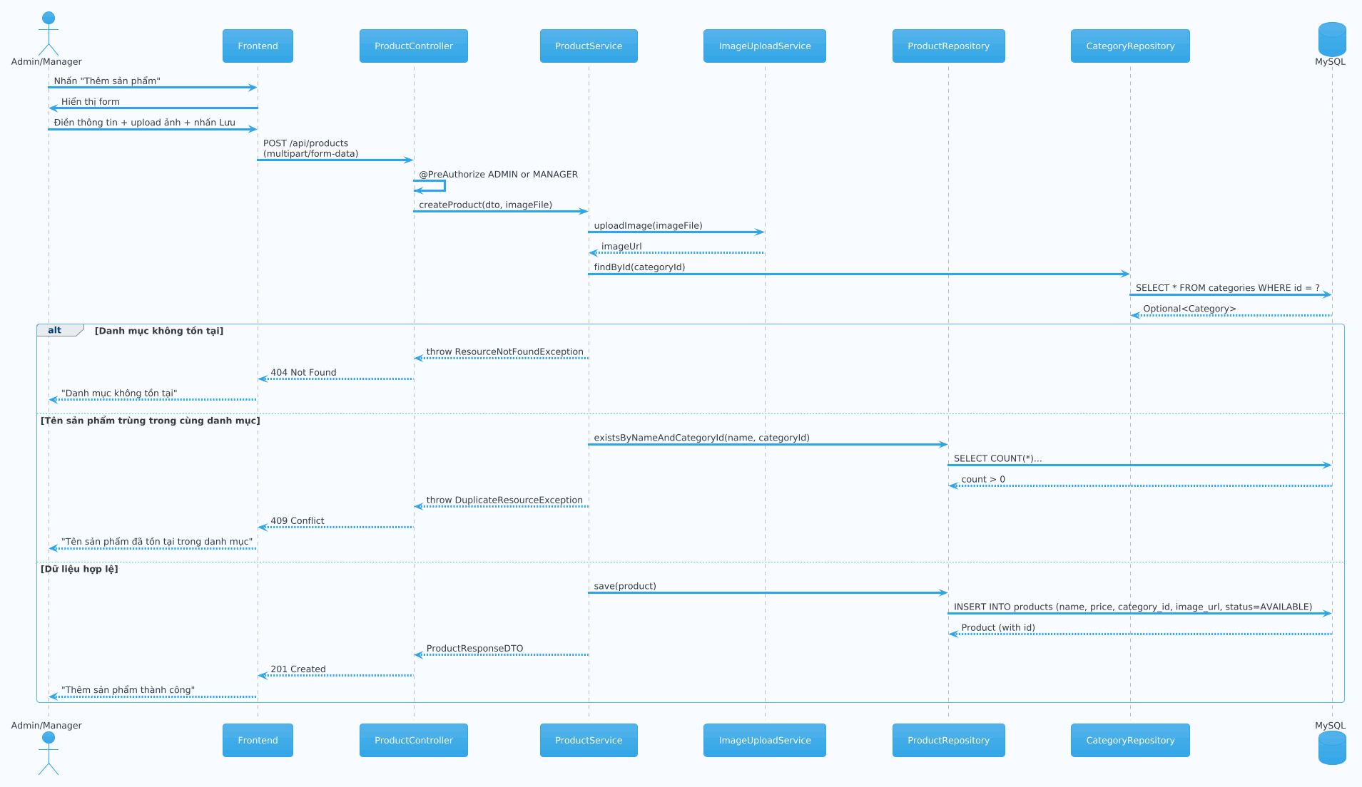
Hình: Sơ đồ 11

3.4.1.2 Mô tả chi tiết fields
Tên tiếng Việt | Tên tiếng Anh | Kiểu | Bắt buộc? | Mô tả
Tên sản phẩm | name | String | ✅ | 1–150 ký tự, không trùng trong cùng danh mục
Danh mục | categoryId | Long | ✅ | ID danh mục hiện có trong hệ thống
Giá bán | price | Decimal | ✅ | Tối thiểu 1.000 VNĐ, tối đa 10.000.000 VNĐ
Mô tả | description | Text | ❌ | Tối đa 500 ký tự
Ảnh sản phẩm | imageFile | File | ❌ | JPG/PNG, tối đa 5MB
Trạng thái | status | Enum | ✅ | AVAILABLE / UNAVAILABLE

---

3.5 Quản lý Đặt hàng & Gọi món

Danh sách chức năng
Mã | Tên chức năng | Phân hệ | Tác nhân
UC14 | Tạo đơn hàng | Order | Admin, Manager, Cashier
UC15 | Thêm / Bớt / Cập nhật món | Order | Admin, Manager, Cashier
UC16 | Huỷ món / Huỷ đơn | Order | Admin, Manager, Cashier

---

3.5.1 UC14 – Tạo đơn hàng

Đặc tả Use Case
Trường | Nội dung
**Use Case ID** | UC14
**Mô tả** | Thu ngân chọn bàn và tạo đơn hàng mới, sau đó gọi món từ thực đơn
**Tác nhân** | Admin, Manager, Cashier
**Ưu tiên** | Cao (P1)
**Trigger** | Thu ngân chọn bàn AVAILABLE → nhấn "Tạo đơn hàng"
**Điều kiện cần** | Bàn ở trạng thái AVAILABLE; Có ít nhất một sản phẩm AVAILABLE trong thực đơn
**Điều kiện sau** | Đơn hàng được tạo với status PENDING; Bàn chuyển sang OCCUPIED

**Luồng cơ bản:**
Bước | Tác nhân | Hành động
1 | Thu ngân | Vào /tables → chọn bàn trống → nhấn "Tạo đơn"
2 | Hệ thống | Tạo Order mới {tableId, userId, status: PENDING}
3 | Hệ thống | Hiển thị giao diện chọn món từ thực đơn
4 | Thu ngân | Chọn sản phẩm, nhập số lượng, ghi chú (nếu có)
5 | Thu ngân | Nhấn "Xác nhận đơn"
6 | Hệ thống | Lưu OrderItem vào CSDL
7 | Hệ thống | Cập nhật Order.status → IN_PROGRESS
8 | Hệ thống | Cập nhật Table.status → OCCUPIED
9 | Hệ thống | Thông báo "Đã gửi đơn hàng"

3.5.1.1 Sơ đồ luồng UC14
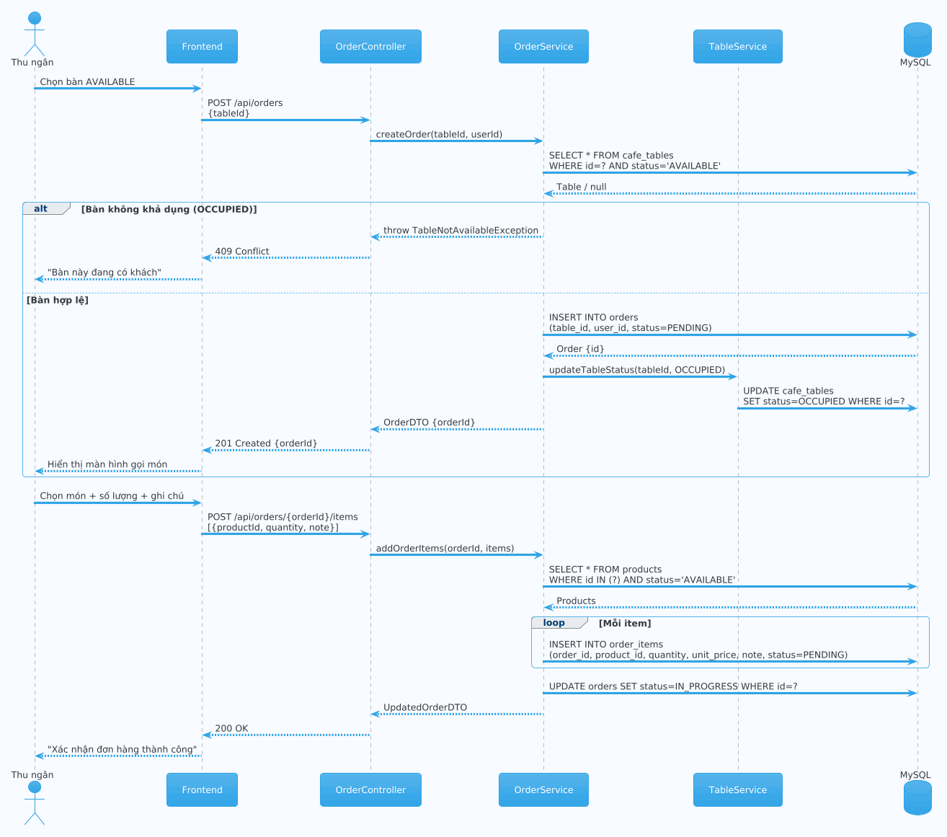
Hình: Sơ đồ 12

3.5.1.2 Mô tả chi tiết fields
Tên tiếng Việt | Tên tiếng Anh | Kiểu | Bắt buộc? | Mô tả
Mã bàn | tableId | Long | ✅ | Bàn phải ở trạng thái AVAILABLE
ID người dùng | userId | Long | ✅ | Tự động lấy từ JWT token của Thu ngân/Quản lý
Sản phẩm | productId | Long | ✅ | Sản phẩm phải ở trạng thái AVAILABLE
Số lượng | quantity | Integer | ✅ | Tối thiểu 1
Ghi chú | note | String | ❌ | Ghi chú đặc biệt cho món (ít đường, không đá...)

---

3.5.2 UC16 – Huỷ món

Đặc tả Use Case
Trường | Nội dung
**Use Case ID** | UC16
**Mô tả** | Thu ngân huỷ một hoặc nhiều món trong đơn hàng đang PENDING hoặc IN_PROGRESS
**Tác nhân** | Admin, Manager, Cashier
**Ưu tiên** | Trung bình (P2)
**Trigger** | Thu ngân chọn món trong đơn → nhấn "Huỷ món"
**Điều kiện cần** | Đơn hàng tồn tại; Món chưa ở trạng thái SERVED
**Điều kiện sau** | Món được cập nhật status → CANCELLED; Tổng tiền đơn hàng được tính lại

**Ràng buộc nghiệp vụ:**
- Chỉ Admin và Manager được huỷ món đã ở trạng thái SERVED.
- Khi huỷ món có tính phí, hệ thống yêu cầu nhập lý do huỷ.
- Không được huỷ toàn bộ đơn khi đã có hóa đơn được tạo.
---

3.6 Quản lý Hóa đơn & Thanh toán

Danh sách chức năng
Mã | Tên chức năng | Phân hệ | Tác nhân
UC17 | Tạo hóa đơn | Billing | Admin, Manager, Cashier
UC18 | Áp dụng giảm giá | Billing | Admin, Manager, Cashier
UC19 | Thanh toán | Billing | Admin, Manager, Cashier
UC20 | Xem lịch sử hóa đơn | Billing | Admin, Manager, Cashier

---

3.6.1 UC19 – Thanh toán

Đặc tả Use Case
Trường | Nội dung
**Use Case ID** | UC19
**Mô tả** | Thu ngân thực hiện thanh toán hóa đơn cho khách sau khi xác nhận tổng tiền
**Tác nhân** | Admin, Manager, Cashier
**Ưu tiên** | Cao (P1)
**Trigger** | Thu ngân chọn bàn cần thanh toán → nhấn "Thanh toán"
**Điều kiện cần** | Đơn hàng ở trạng thái IN_PROGRESS hoặc COMPLETED; Chưa có hóa đơn hoặc hóa đơn ở trạng thái UNPAID
**Điều kiện sau** | Hóa đơn cập nhật → PAID; Bàn → AVAILABLE; Doanh thu được ghi nhận

**Luồng cơ bản:**
Bước | Tác nhân | Hành động
1 | Thu ngân | Chọn bàn cần thanh toán → nhấn "Tạo hóa đơn"
2 | Hệ thống | Tổng hợp tất cả OrderItem → tính subtotal
3 | Thu ngân | Chọn phương thức thanh toán (Tiền mặt / Thẻ / Chuyển khoản)
4 | Thu ngân | Nhập số tiền khách đưa (với thanh toán tiền mặt)
5 | Hệ thống | Tính tiền thối lại (nếu có)
6 | Thu ngân | Xác nhận thanh toán
7 | Hệ thống | Cập nhật Invoice.payment_status → PAID
8 | Hệ thống | Cập nhật Order.status → COMPLETED
9 | Hệ thống | Cập nhật Table.status → AVAILABLE
10 | Hệ thống | Ghi nhận vào báo cáo doanh thu

**Luồng thay thế:**
Trường hợp | Xử lý
A1: Áp dụng giảm giá trước khi thanh toán | Nhập % hoặc số tiền giảm → Hệ thống tính lại total_amount
A2: Khách thanh toán thiếu | Hệ thống không cho phép xác nhận, hiển thị số tiền thiếu

3.6.1.1 Sơ đồ luồng UC19
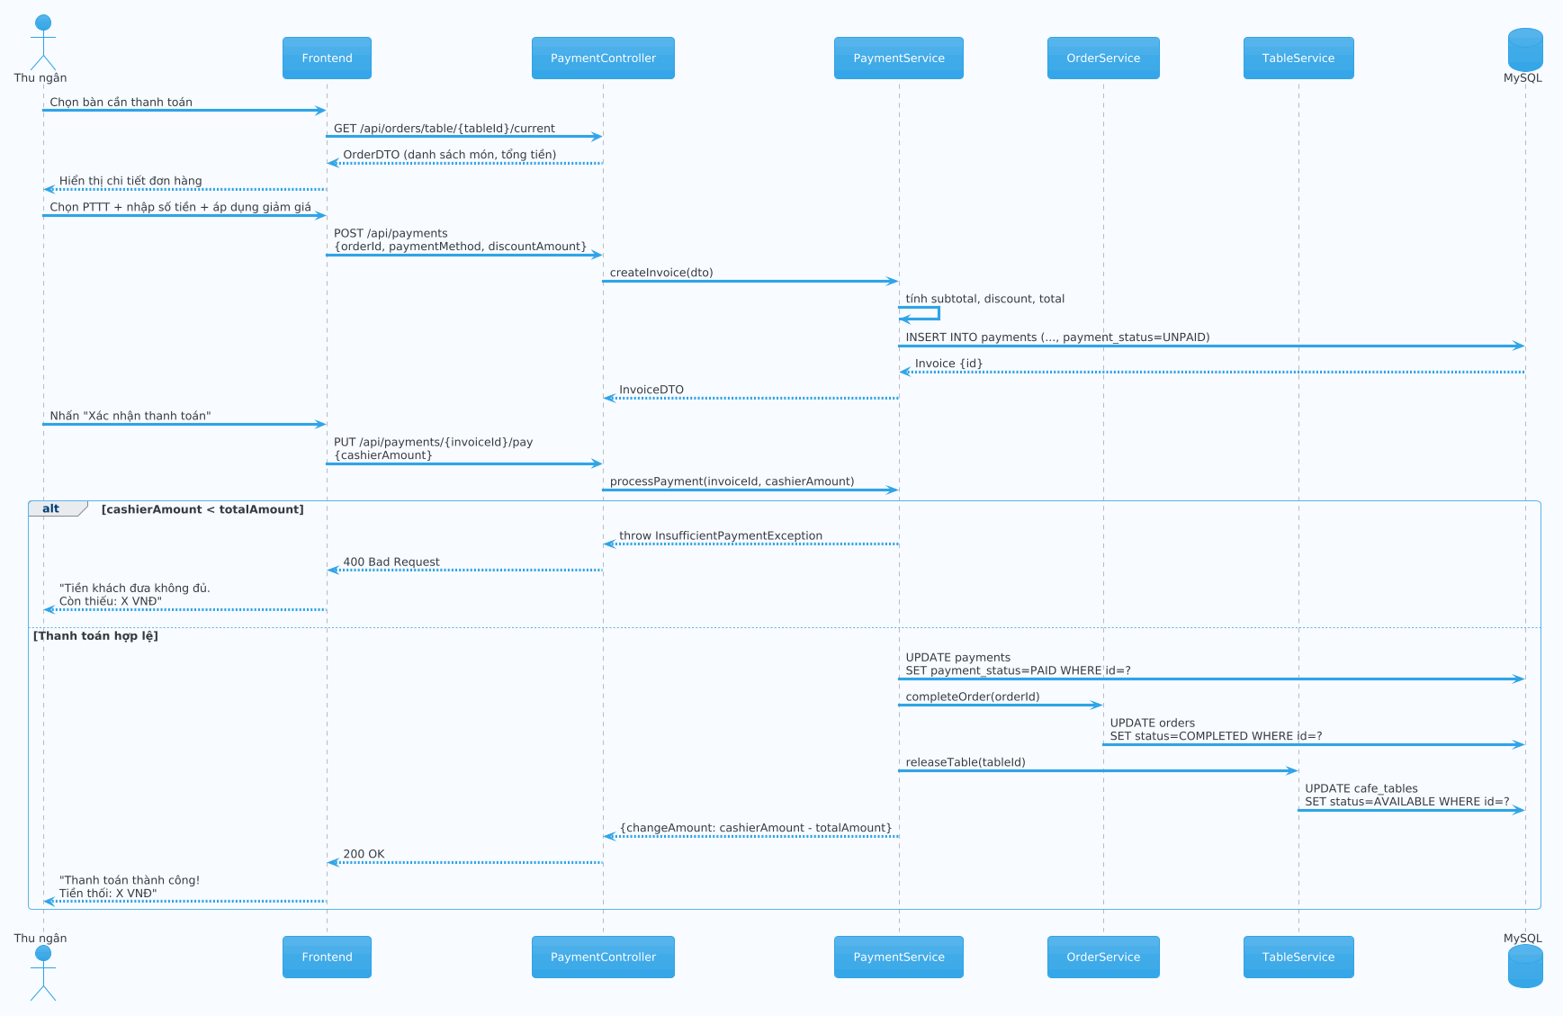
Hình: Sơ đồ 13

3.6.1.2 Mô tả chi tiết fields
Tên tiếng Việt | Tên tiếng Anh | Kiểu | Bắt buộc? | Mô tả
Mã đơn hàng | orderId | Long | ✅ | Order tồn tại và chưa có hóa đơn PAID
Tạm tính | subtotal | Decimal | (tự động) | Tổng giá trị các món
Giảm giá | discountAmount | Decimal | ❌ | Số tiền hoặc % giảm
Tổng tiền | totalAmount | Decimal | (tự động) | subtotal – discountAmount
Phương thức TT | paymentMethod | Enum | ✅ | CASH / CARD / TRANSFER
Tiền khách đưa | cashierAmount | Decimal | Nếu CASH | Phải >= totalAmount
Tiền thối | changeAmount | Decimal | (tự động) | cashierAmount – totalAmount
Mã thu ngân | cashierId | Long | (tự động) | Lấy từ JWT token

---

3.7 Quản lý Kho nguyên liệu

Danh sách chức năng
Mã | Tên chức năng | Phân hệ | Tác nhân
UC21 | Nhập kho | Inventory | Admin, Manager
UC22 | Xem danh sách nguyên liệu & tồn kho | Inventory | Admin, Manager
UC23 | Cảnh báo tồn kho thấp | Inventory | Hệ thống (tự động)

---

3.7.1 UC21 – Nhập kho

Đặc tả Use Case
Trường | Nội dung
**Use Case ID** | UC21
**Mô tả** | Admin/Manager ghi nhận số lượng nguyên liệu nhập kho vào hệ thống
**Tác nhân** | Admin, Manager
**Ưu tiên** | Trung bình (P2)
**Trigger** | Người dùng vào "Kho" → nhấn "Nhập kho"
**Điều kiện cần** | Nguyên liệu đã được khai báo trong hệ thống
**Điều kiện sau** | current_stock của nguyên liệu được cộng thêm; Giao dịch IMPORT được ghi lại

**Luồng cơ bản:**
Bước | Mô tả
1 | Người dùng chọn nguyên liệu cần nhập
2 | Nhập số lượng và đơn giá nhập
3 | Nhập ghi chú (nhà cung cấp, số lô...)
4 | Xác nhận nhập kho
5 | Hệ thống cập nhật current_stock += quantity
6 | Hệ thống tạo bản ghi StockTransaction với type = IMPORT

---

3.7.2 UC23 – Cảnh báo tồn kho thấp

Đặc tả Use Case
Trường | Nội dung
**Use Case ID** | UC23
**Mô tả** | Hệ thống tự động kiểm tra và cảnh báo khi tồn kho nguyên liệu dưới ngưỡng tối thiểu
**Tác nhân** | Hệ thống (Scheduled Task)
**Ưu tiên** | Trung bình (P2)
**Trigger** | Scheduled job chạy mỗi 30 phút HOẶC sau mỗi lần giao dịch xuất kho
**Điều kiện cần** | Nguyên liệu có current_stock <= min_stock_threshold
**Điều kiện sau** | Hiển thị badge cảnh báo trên Dashboard và trang Kho cho Admin/Manager

**Ràng buộc nghiệp vụ:**
- Ngưỡng tối thiểu (min_stock_threshold) được cấu hình cho từng nguyên liệu.
- Nguyên liệu cảnh báo được đánh dấu màu đỏ trong danh sách kho.
**Mô tả chi tiết fields:**
Tên tiếng Việt | Tên tiếng Anh | Kiểu | Bắt buộc? | Mô tả
Tên nguyên liệu | name | String | ✅ | 1–150 ký tự
Đơn vị tính | unit | String | ✅ | kg, lít, cái, gói...
Tồn kho hiện tại | currentStock | Decimal | (tự động) | Được tính từ tổng giao dịch
Ngưỡng cảnh báo | minStockThreshold | Decimal | ✅ | Khi currentStock <= ngưỡng này → cảnh báo
Giá nhập/đơn vị | costPerUnit | Decimal | ❌ | Dùng tính giá vốn
Số lượng nhập | quantity | Decimal | ✅ | Số lượng nhập trong một lần
Loại giao dịch | type | Enum | (tự động) | IMPORT / EXPORT / ADJUSTMENT
Ghi chú | note | String | ❌ | Nhà cung cấp, số lô, lý do điều chỉnh

---

3.8 Báo cáo & Thống kê doanh thu

Danh sách chức năng
Mã | Tên chức năng | Phân hệ | Tác nhân
UC24 | Báo cáo doanh thu | Report | Admin, Manager
UC25 | Thống kê sản phẩm bán chạy | Report | Admin, Manager

---

3.8.1 UC24 – Báo cáo doanh thu

Đặc tả Use Case
Trường | Nội dung
**Use Case ID** | UC24
**Mô tả** | Admin/Manager xem báo cáo doanh thu theo các khoảng thời gian khác nhau
**Tác nhân** | Admin, Manager
**Ưu tiên** | Cao (P1)
**Trigger** | Người dùng vào "Báo cáo → Doanh thu"
**Điều kiện cần** | Đã đăng nhập với role ADMIN hoặc MANAGER
**Điều kiện sau** | Hệ thống hiển thị biểu đồ và bảng doanh thu theo bộ lọc

**Bộ lọc báo cáo:**
Bộ lọc | Giá trị
Theo ngày | Chọn ngày cụ thể → tổng doanh thu ngày đó
Theo tuần | Chọn tuần → biểu đồ doanh thu 7 ngày
Theo tháng | Chọn tháng/năm → biểu đồ theo ngày trong tháng
Theo năm | Chọn năm → biểu đồ theo 12 tháng
Khoảng thời gian | Từ ngày → Đến ngày tùy chọn

**Chỉ số hiển thị:**
Chỉ số | Mô tả
Tổng doanh thu | Tổng total_amount của các Invoice có payment_status = PAID
Số lượng hóa đơn | Tổng số giao dịch thành công
Doanh thu TB/hóa đơn | Tổng doanh thu / Số hóa đơn
Phương thức thanh toán | % Tiền mặt / Thẻ / Chuyển khoản

3.8.1.1 Sơ đồ luồng UC24
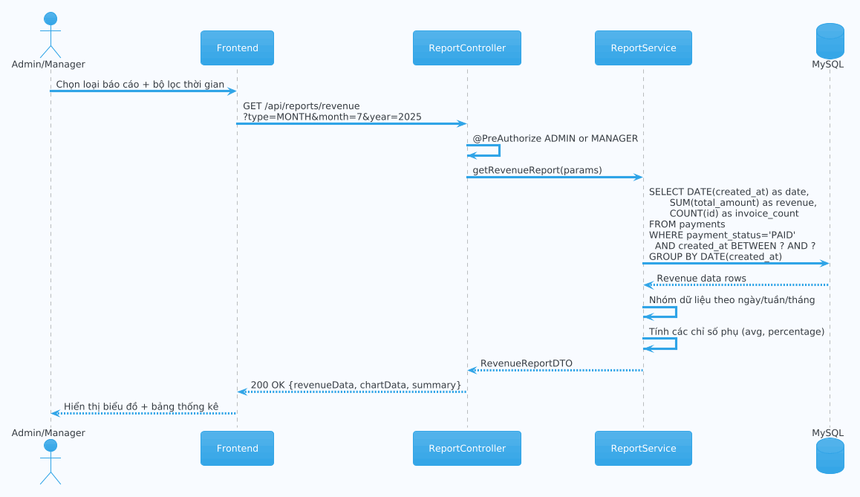
Hình: Sơ đồ 14
---

3.8.2 UC25 – Sản phẩm bán chạy

Đặc tả Use Case
Trường | Nội dung
**Use Case ID** | UC25
**Mô tả** | Hiển thị top N sản phẩm bán chạy nhất trong khoảng thời gian lọc
**Tác nhân** | Admin, Manager
**Ưu tiên** | Trung bình (P2)
**Trigger** | Người dùng vào "Báo cáo → Sản phẩm bán chạy"
**Điều kiện cần** | Có ít nhất một hóa đơn PAID trong khoảng thời gian
**Điều kiện sau** | Hiển thị danh sách sản phẩm sắp xếp theo số lượng bán giảm dần

**Mô tả fields hiển thị:**
Tên tiếng Việt | Tên tiếng Anh | Mô tả
Xếp hạng | rank | Thứ hạng từ 1
Tên sản phẩm | productName | Tên đầy đủ
Danh mục | categoryName | Danh mục thuộc về
Số lượng bán | totalQuantitySold | Tổng số lượng trong kỳ
Doanh thu | totalRevenue | Tổng doanh thu từ sản phẩm này
% Doanh thu | revenuePercentage | % trên tổng doanh thu

---

3.9 Cổng thông tin khách hàng (Customer Portal)

Danh sách chức năng
Mã | Tên chức năng | Phân hệ | Tác nhân (Actor)
UC26 | Đăng ký tài khoản | Customer Portal | Khách hàng (Customer)
UC27 | Đặt bàn trực tuyến | Customer Portal | Khách hàng (Customer)
UC28 | Gọi món trực tuyến | Customer Portal | Khách hàng (Customer)
UC29 | Xem lịch sử cá nhân | Customer Portal | Khách hàng (Customer)

---

3.9.1 UC26 – Đăng ký tài khoản

Đặc tả Use Case
Trường | Nội dung
**Use Case ID** | UC26
**Mô tả** | Khách hàng điền thông tin đăng ký để tạo tài khoản thành viên trong hệ thống
**Tác nhân** | Khách hàng (Customer)
**Ưu tiên** | Cao (P1)
**Trigger** | Khách hàng chọn mục "Đăng ký" trên giao diện
**Điều kiện cần** | Khách hàng chưa có tài khoản, kết nối internet ổn định
**Điều kiện sau** | Tài khoản khách hàng được lưu trữ với vai trò CUSTOMER và trạng thái ACTIVE

**Luồng cơ bản (Basic Flow):**
- Khách hàng truy cập trang đăng ký `/register`.
- Hệ thống hiển thị Form đăng ký gồm: Họ tên, Tên đăng nhập, Email, Số điện thoại, Mật khẩu, Xác nhận mật khẩu.
- Khách hàng điền đầy đủ thông tin và nhấn "Đăng ký".
- Hệ thống gửi yêu cầu POST `/api/auth/register` với thông tin đăng ký.
- Backend Spring Boot kiểm tra tính hợp lệ và duy nhất của username và email.
- Mật khẩu được mã hóa bằng thuật toán BCrypt.
- Lưu thông tin vào bảng `users` với role = `CUSTOMER` và status = `ACTIVE`.
- Hệ thống trả về thông tin đăng ký thành công và tự động điều hướng sang trang Đăng nhập `/login`.
**Mô tả chi tiết fields và validation:**
- `fullName`: Bắt buộc, từ 2 đến 100 ký tự.
- `username`: Bắt buộc, từ 4 đến 50 ký tự, không chứa khoảng trắng.
- `email`: Bắt buộc, định dạng email hợp lệ.
- `phone`: Bắt buộc, định dạng 10 chữ số bắt đầu bằng 0.
- `password`: Bắt buộc, tối thiểu 6 ký tự.
- `confirmPassword`: Bắt buộc, phải khớp với mật khẩu.
---

3.9.2 UC27 – Đặt bàn trực tuyến

Đặc tả Use Case
Trường | Nội dung
**Use Case ID** | UC27
**Mô tả** | Khách hàng thực hiện đặt bàn trước qua Cổng thông tin trực tuyến
**Tác nhân** | Khách hàng (Customer)
**Ưu tiên** | Cao (P1)
**Trigger** | Khách hàng nhấn nút "Đặt bàn" trên giao diện Menu hoặc trang chủ
**Điều kiện cần** | Đã đăng nhập tài khoản thành công (có Token JWT)
**Điều kiện sau** | Bản ghi đặt bàn được lưu vào bảng `reservations` ở trạng thái PENDING

**Luồng cơ bản (Basic Flow):**
- Khách hàng đăng nhập cổng thông tin, chọn tính năng đặt bàn.
- Hệ thống hiển thị Form đặt bàn gồm: Thời gian đặt bàn, Số lượng khách, Tên liên hệ, Số điện thoại, Ghi chú.
- Khách hàng điền thông tin và nhấn "Xác nhận đặt bàn".
- Hệ thống kiểm tra tính khả dụng của bàn (nếu khách hàng chọn bàn cụ thể) hoặc tìm bàn trống phù hợp với số lượng khách dự kiến.
- Gửi yêu cầu POST `/api/reservations` với DTO tương ứng.
- Backend lưu thông tin vào bảng `reservations` với trạng thái `PENDING`.
- Hệ thống hiển thị thông báo "Yêu cầu đặt bàn đã được gửi đi và chờ duyệt".
**Mô tả chi tiết fields và validation:**
- `reservationTime`: Bắt buộc, phải là thời điểm trong tương lai.
- `numberOfGuests`: Bắt buộc, tối thiểu là 1 người.
- `contactName`: Bắt buộc, không được để trống.
- `contactPhone`: Bắt buộc, không được để trống.
---

3.9.3 UC28 – Gọi món trực tuyến

Đặc tả Use Case
Trường | Nội dung
**Use Case ID** | UC28
**Mô tả** | Khách hàng xem danh mục thực đơn và đặt đơn hàng online trước khi đến quán
**Tác nhân** | Khách hàng (Customer)
**Ưu tiên** | Cao (P1)
**Trigger** | Khách hàng thêm món vào giỏ hàng và nhấn "Xác nhận đặt hàng"
**Điều kiện cần** | Đã đăng nhập tài khoản thành công
**Điều kiện sau** | Đơn hàng được lưu vào bảng `orders` ở trạng thái PENDING và nguồn ONLINE

**Luồng cơ bản (Basic Flow):**
- Khách hàng truy cập trang thực đơn `/menu`, chọn xem sản phẩm theo danh mục.
- Khách hàng thêm các món ăn, đồ uống mong muốn vào giỏ hàng ảo và nhập số lượng, ghi chú.
- Vào trang giỏ hàng, nhấn "Thanh toán/Đặt hàng".
- Hệ thống gửi yêu cầu POST `/api/orders` với `orderSource = 'ONLINE'` và danh sách các món ăn (`productId`, `quantity`).
- Backend Spring Boot lưu thông tin vào bảng `orders` và bảng `order_items` với trạng thái `PENDING`.
- Thông báo cho khách đặt hàng thành công và hiển thị đơn hàng trên màn hình POS của thu ngân/quản lý để chờ xác nhận.
**Mô tả chi tiết fields và validation:**
- `items`: Bắt buộc, không được rỗng.
- `quantity`: Số lượng của mỗi sản phẩm phải tối thiểu là 1.
---

3.9.4 UC29 – Xem lịch sử cá nhân

Đặc tả Use Case
Trường | Nội dung
**Use Case ID** | UC29
**Mô tả** | Khách hàng tra cứu lịch sử mua hàng và danh sách bàn đã đặt của bản thân
**Tác nhân** | Khách hàng (Customer)
**Ưu tiên** | Trung bình (P2)
**Trigger** | Khách hàng click vào trang cá nhân "/profile"
**Điều kiện cần** | Đã đăng nhập tài khoản thành công
**Điều kiện sau** | Hiển thị danh sách đơn hàng và lịch đặt bàn cá nhân của khách hàng đó

**Luồng cơ bản (Basic Flow):**
- Khách hàng đăng nhập, truy cập trang cá nhân `/profile`.
- Hệ thống gọi đồng thời 2 API: GET `/api/orders/customer` (lấy danh sách đơn hàng) và GET `/api/reservations/customer` (lấy lịch đặt bàn).
- Backend Spring Boot lọc các bản ghi dựa trên ID của khách hàng trích xuất từ Token JWT gửi lên trong Header.
- Trả về danh sách dữ liệu tương ứng.
- Hệ thống hiển thị 2 tab: "Lịch sử đơn hàng" và "Lịch đặt bàn" kèm theo thông tin chi tiết và trạng thái của từng bản ghi.
- (Tùy chọn) Đối với lịch đặt bàn ở trạng thái `PENDING`, khách hàng có thể chọn nút "Hủy đặt bàn" để gọi API PATCH `/api/reservations/{id}/cancel` nhằm hủy lượt đặt.
---

PHẦN 4: CÁC COMPONENT, THÔNG BÁO, CẢNH BÁO

4.1 Danh sách thông báo hệ thống
Mã | Loại | Nội dung thông báo | Điều kiện xuất hiện
MSG001 | Success | "Đăng nhập thành công!" | Đăng nhập thành công
MSG002 | Error | "Tên đăng nhập hoặc mật khẩu không đúng." | Sai thông tin đăng nhập
MSG003 | Error | "Tài khoản đã bị khoá. Vui lòng liên hệ Admin." | Tài khoản INACTIVE
MSG004 | Warning | "Tài khoản bị khoá tạm thời 30 phút do đăng nhập sai quá nhiều lần." | Sai 5 lần liên tiếp
MSG005 | Success | "Thêm nhân viên thành công." | Tạo user thành công
MSG006 | Error | "Tên đăng nhập đã tồn tại." | Trùng username
MSG007 | Error | "Email này đã được sử dụng." | Trùng email
MSG008 | Success | "Tạo đơn hàng thành công." | Order được tạo
MSG009 | Success | "Thanh toán thành công! Tiền thối: {X} VNĐ" | Invoice PAID
MSG010 | Error | "Không thể huỷ món đã được phục vụ." | Cancel SERVED item (không phải Admin/Manager)
MSG011 | Warning | "Nguyên liệu '{X}' sắp hết! Còn lại: {Y} {unit}." | Stock <= min_threshold
MSG012 | Success | "Nhập kho thành công. Đã thêm {X} {unit}." | Stock IMPORT
MSG013 | Error | "Không thể xoá sản phẩm đang có trong đơn hàng." | Delete product with active orders
MSG014 | Error | "Tiền khách đưa phải lớn hơn hoặc bằng tổng tiền hóa đơn." | cashierAmount < totalAmount
MSG015 | Success | "Chuyển bàn thành công." | Transfer table done
MSG016 | Warning | "Phiên đăng nhập sắp hết hạn. Bạn có muốn gia hạn?" | Token sắp hết hạn (còn 2 phút)
MSG017 | Success | "Đổi mật khẩu thành công. Vui lòng đăng nhập lại." | Password changed
MSG018 | Error | "Mật khẩu hiện tại không chính xác." | Wrong current password

4.2 HTTP Response Codes chuẩn
HTTP Code | Ý nghĩa | Trường hợp sử dụng
200 OK | Thành công | GET, PUT thành công
201 Created | Tạo mới thành công | POST tạo resource
204 No Content | Xoá thành công | DELETE
400 Bad Request | Dữ liệu đầu vào sai | Validate thất bại
401 Unauthorized | Chưa xác thực | Thiếu/sai/hết hạn token
403 Forbidden | Không có quyền | Role không đủ quyền
404 Not Found | Không tìm thấy | Resource không tồn tại
409 Conflict | Xung đột dữ liệu | Trùng username/email
422 Unprocessable Entity | Logic nghiệp vụ thất bại | Tiền khách đưa thiếu, sản phẩm bị khoá
500 Internal Server Error | Lỗi server | Ngoại lệ không xử lý được

4.3 Cấu trúc Response API chuẩn (JSON)
**Response thành công:**
{
"success": true,
"message": "Thao tác thành công",
"data": {
"id": 1,
"username": "nhanvien01"
},
"timestamp": "2025-07-09T14:52:11+07:00",
"errorCode": null
}
**Response lỗi:**
{
"success": false,
"message": "Tên đăng nhập đã tồn tại",
"data": null,
"timestamp": "2025-07-09T14:52:11+07:00",
"errorCode": "USER_DUPLICATE_USERNAME"
}
**Response lỗi validate (danh sách):**
{
"success": false,
"message": "Dữ liệu không hợp lệ",
"data": {
"errors": [
{"field": "username", "message": "Tên đăng nhập không được để trống"},
{"field": "email", "message": "Định dạng email không hợp lệ"}
]
},
"timestamp": "2025-07-09T14:52:11+07:00",
"errorCode": "VALIDATION_FAILED"
}

4.4 Danh sách Error Codes
Error Code | HTTP Status | Mô tả
AUTH_INVALID_CREDENTIALS | 401 | Sai tên đăng nhập hoặc mật khẩu
AUTH_ACCOUNT_LOCKED | 403 | Tài khoản bị khoá
AUTH_TOKEN_EXPIRED | 401 | Token đã hết hạn
AUTH_TOKEN_INVALID | 401 | Token không hợp lệ
USER_DUPLICATE_USERNAME | 409 | Tên đăng nhập đã tồn tại
USER_DUPLICATE_EMAIL | 409 | Email đã tồn tại
USER_NOT_FOUND | 404 | Người dùng không tìm thấy
TABLE_NOT_AVAILABLE | 409 | Bàn không khả dụng
ORDER_NOT_FOUND | 404 | Đơn hàng không tìm thấy
PRODUCT_NOT_AVAILABLE | 422 | Sản phẩm không khả dụng
INVOICE_INSUFFICIENT_PAYMENT | 422 | Tiền khách đưa không đủ
RESOURCE_NOT_FOUND | 404 | Tài nguyên không tìm thấy
VALIDATION_FAILED | 400 | Dữ liệu đầu vào không hợp lệ
INTERNAL_SERVER_ERROR | 500 | Lỗi hệ thống

---

PHẦN 5: YÊU CẦU PHI CHỨC NĂNG

5.1 Hiệu suất (Performance)
Yêu cầu | Chỉ số
Thời gian phản hồi API thông thường | <= 500ms
Thời gian phản hồi API báo cáo phức tạp | <= 2 giây
Thời gian phản hồi API tải ảnh | <= 1 giây
Số người dùng đồng thời tối thiểu | 50 người
Tỉ lệ uptime tối thiểu | >= 99%
Thời gian phục hồi sau sự cố | <= 5 phút

5.2 Bảo mật (Security)
Yêu cầu | Mô tả
Xác thực | JWT Bearer Token trong Authorization header
Access Token | Hết hạn sau 15 phút
Refresh Token | Hết hạn sau 7 ngày, lưu trong httpOnly cookie
Mã hoá mật khẩu | BCrypt với salt rounds = 12
HTTPS | Bắt buộc trên môi trường production
CORS | Cấu hình chặt chẽ, chỉ cho phép domain frontend
Input Validation | Validate cả client-side (React) và server-side (Bean Validation)
SQL Injection | Phòng chống qua JPA Parameterized Query / Named Parameters
XSS | Sanitize input, thiết lập Content Security Policy header
Rate Limiting | Giới hạn 100 requests/phút/IP (Spring Rate Limiter)
Failed Login Limit | Khoá tạm thời 30 phút sau 5 lần sai liên tiếp
RBAC | Phân quyền dựa theo Role (Spring Security @PreAuthorize)

5.3 Khả năng sử dụng (Usability)
Yêu cầu | Mô tả
Ngôn ngữ giao diện | Tiếng Việt
Responsive Design | Hỗ trợ Desktop (1024px+) và Tablet (768px+) với Tailwind CSS
Thời gian tải trang đầu | <= 3 giây (First Contentful Paint)
Thông báo lỗi | Rõ ràng bằng tiếng Việt, chỉ rõ trường bị lỗi
Phản hồi thao tác | Hiển thị loading state cho mọi thao tác > 200ms

5.4 Khả năng bảo trì (Maintainability)
Yêu cầu | Mô tả
Kiến trúc | Layered Architecture (Controller → Service → Repository)
Coding Convention Backend | Google Java Style Guide
Coding Convention Frontend | Airbnb TypeScript Style Guide
Logging | SLF4J + Logback, log ra file theo ngày, level ERROR trở lên
Tài liệu API | Swagger/OpenAPI 3.0 (tự động generate từ annotations)
Unit Test Backend | JUnit 5 + Mockito, coverage tối thiểu 70% Service layer
Environment Config | Dùng application.yml, tách biến môi trường dev/prod

5.5 Môi trường vận hành
Thành phần | Yêu cầu
Hệ điều hành | Windows 10+ / Ubuntu 20.04+
JDK | Java 21 (LTS)
Spring Boot | 3.x
IDE | IntelliJ IDEA 2023+
Cơ sở dữ liệu | MySQL 8.0+
RAM tối thiểu | 4GB (để chạy cả backend + database)
Dung lượng ổ cứng | Tối thiểu 10GB
Trình duyệt hỗ trợ | Chrome 90+, Edge 90+, Firefox 88+
Maven | 3.6+
Node.js (Frontend) | 18 LTS+

---

PHẦN 6: THIẾT KẾ CƠ SỞ DỮ LIỆU

6.1 Sơ đồ Class (Domain Model)
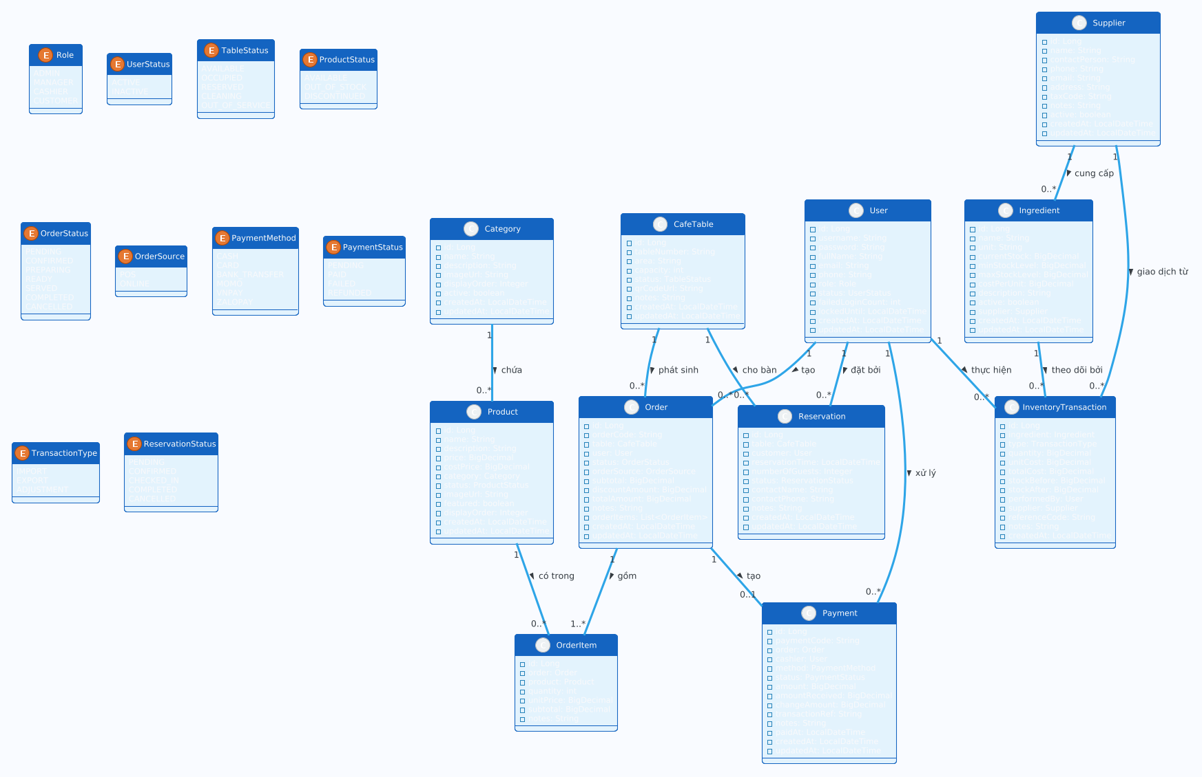
Hình: Sơ đồ 15

6.2 Thiết kế bảng dữ liệu chi tiết

Bảng `users`
Tên trường | Kiểu dữ liệu | Ràng buộc | Mô tả
id | BIGINT | PK, AUTO_INCREMENT, NOT NULL | Mã định danh
username | VARCHAR(50) | NOT NULL, UNIQUE | Tên đăng nhập
password | VARCHAR(255) | NOT NULL | Mật khẩu đã mã hoá BCrypt
full_name | VARCHAR(100) | NOT NULL | Họ và tên đầy đủ
email | VARCHAR(100) | NOT NULL, UNIQUE | Địa chỉ email
phone | VARCHAR(20) | NULL | Số điện thoại
role | ENUM('ADMIN','MANAGER','CASHIER','CUSTOMER') | NOT NULL | Vai trò
status | ENUM('ACTIVE','INACTIVE') | NOT NULL, DEFAULT 'ACTIVE' | Trạng thái hoạt động
failed_login_count | INT | NOT NULL, DEFAULT 0 | Số lần đăng nhập sai liên tiếp
locked_until | DATETIME | NULL | Thời gian khoá hết (nếu bị khoá tạm thời)
created_at | DATETIME | NOT NULL | Thời gian tạo
updated_at | DATETIME | NULL | Thời gian cập nhật

Bảng `cafe_tables`
Tên trường | Kiểu dữ liệu | Ràng buộc | Mô tả
id | BIGINT | PK, AUTO_INCREMENT, NOT NULL | Mã định danh
table_number | VARCHAR(10) | NOT NULL, UNIQUE | Ký hiệu bàn (T101, T102...)
area | VARCHAR(50) | NULL | Khu vực (Tầng 1, Tầng 2, Ngoài trời...)
capacity | INT | NOT NULL, DEFAULT 4 | Sức chứa tối đa
status | ENUM('AVAILABLE','OCCUPIED','RESERVED','CLEANING','OUT_OF_SERVICE') | NOT NULL, DEFAULT 'AVAILABLE' | Trạng thái bàn
qr_code_url | VARCHAR(500) | NULL | URL hình ảnh QR Code của bàn
notes | TEXT | NULL | Ghi chú thêm về bàn
created_at | DATETIME | NOT NULL | Thời gian tạo
updated_at | DATETIME | NULL | Thời gian cập nhật

Bảng `categories`
Tên trường | Kiểu dữ liệu | Ràng buộc | Mô tả
id | BIGINT | PK, AUTO_INCREMENT, NOT NULL | Mã định danh
name | VARCHAR(100) | NOT NULL, UNIQUE | Tên danh mục thực đơn
description | TEXT | NULL | Mô tả chi tiết
image_url | VARCHAR(500) | NULL | URL hình ảnh minh họa danh mục
display_order | INT | NULL, DEFAULT 0 | Thứ tự hiển thị trên giao diện
active | TINYINT(1) | NOT NULL, DEFAULT 1 | Trạng thái hoạt động (1: Kích hoạt, 0: Tạm ẩn)
created_at | DATETIME | NOT NULL | Thời gian tạo
updated_at | DATETIME | NULL | Thời gian cập nhật

Bảng `products`
Tên trường | Kiểu dữ liệu | Ràng buộc | Mô tả
id | BIGINT | PK, AUTO_INCREMENT, NOT NULL | Mã định danh
name | VARCHAR(150) | NOT NULL | Tên sản phẩm
description | TEXT | NULL | Mô tả sản phẩm
price | DECIMAL(12,2) | NOT NULL, CHECK (price >= 0) | Giá bán
cost_price | DECIMAL(12,2) | NULL, CHECK (cost_price >= 0) | Giá vốn
category_id | BIGINT | NOT NULL, FK → categories.id | Mã danh mục thực đơn
status | ENUM('AVAILABLE','OUT_OF_STOCK','DISCONTINUED') | NOT NULL, DEFAULT 'AVAILABLE' | Trạng thái khả dụng
image_url | VARCHAR(500) | NULL | Đường dẫn ảnh minh họa
is_featured | TINYINT(1) | NOT NULL, DEFAULT 0 | 1 nếu là sản phẩm nổi bật
display_order | INT | NOT NULL, DEFAULT 0 | Thứ tự hiển thị sản phẩm
created_at | DATETIME | NOT NULL | Thời gian tạo
updated_at | DATETIME | NULL | Thời gian cập nhật

Bảng `orders`
Tên trường | Kiểu dữ liệu | Ràng buộc | Mô tả
id | BIGINT | PK, AUTO_INCREMENT, NOT NULL | Mã đơn hàng
order_code | VARCHAR(30) | NOT NULL, UNIQUE | Mã code đơn hàng (duy nhất)
table_id | BIGINT | NULL, FK → cafe_tables.id | Mã bàn (nullable đối với đơn hàng online mang đi)
user_id | BIGINT | NULL, FK → users.id | ID tài khoản thực hiện tạo đơn (phục vụ hoặc khách hàng)
status | ENUM('PENDING','CONFIRMED','PREPARING','READY','SERVED','COMPLETED','CANCELLED') | NOT NULL, DEFAULT 'PENDING' | Trạng thái đơn hàng
order_source | ENUM('POS','ONLINE') | NOT NULL, DEFAULT 'POS' | Nguồn đơn hàng (Tại quầy hoặc Online)
subtotal | DECIMAL(12,2) | NOT NULL, DEFAULT 0.00 | Tạm tính trước giảm giá
discount_amount | DECIMAL(12,2) | NOT NULL, DEFAULT 0.00 | Số tiền giảm giá
total_amount | DECIMAL(12,2) | NOT NULL, DEFAULT 0.00 | Tổng tiền thực tế cần thanh toán
notes | TEXT | NULL | Ghi chú đơn hàng
created_at | DATETIME | NOT NULL | Thời gian tạo
updated_at | DATETIME | NULL | Thời gian cập nhật

Bảng `order_items`
Tên trường | Kiểu dữ liệu | Ràng buộc | Mô tả
id | BIGINT | PK, AUTO_INCREMENT, NOT NULL | Mã chi tiết
order_id | BIGINT | NOT NULL, FK → orders.id | Mã đơn hàng
product_id | BIGINT | NOT NULL, FK → products.id | Mã sản phẩm
quantity | INT | NOT NULL, CHECK (quantity > 0) | Số lượng món đặt
unit_price | DECIMAL(12,2) | NOT NULL | Đơn giá tại thời điểm đặt món
subtotal | DECIMAL(12,2) | NOT NULL | Thành tiền chi tiết (quantity * unit_price)
notes | VARCHAR(255) | NULL | Ghi chú riêng cho món ăn/thức uống này

Bảng `payments`
Tên trường | Kiểu dữ liệu | Ràng buộc | Mô tả
id | BIGINT | PK, AUTO_INCREMENT, NOT NULL | Mã định danh thanh toán
payment_code | VARCHAR(30) | NOT NULL, UNIQUE | Mã giao dịch thanh toán
order_id | BIGINT | NOT NULL, FK → orders.id, UNIQUE | Mã đơn hàng tương ứng (1-1)
cashier_id | BIGINT | NULL, FK → users.id | ID thu ngân thực hiện thanh toán (nullable)
method | ENUM('CASH','CARD','BANK_TRANSFER','MOMO','VNPAY','ZALOPAY') | NOT NULL | Phương thức thanh toán
status | ENUM('PENDING','PAID','FAILED','REFUNDED') | NOT NULL, DEFAULT 'PENDING' | Trạng thái thanh toán
amount | DECIMAL(12,2) | NOT NULL | Tổng tiền thanh toán thực tế
amount_received | DECIMAL(12,2) | NULL | Số tiền khách đưa (nếu dùng tiền mặt)
change_amount | DECIMAL(12,2) | NOT NULL, DEFAULT 0.00 | Số tiền thối lại cho khách
transaction_ref | VARCHAR(100) | NULL | Mã tham chiếu giao dịch điện tử (mã ngân hàng, ví điện tử)
notes | TEXT | NULL | Ghi chú thanh toán
paid_at | DATETIME | NULL | Thời gian hoàn tất thanh toán
created_at | DATETIME | NOT NULL | Thời gian khởi tạo giao dịch
updated_at | DATETIME | NULL | Thời gian cập nhật

Bảng `ingredients`
Tên trường | Kiểu dữ liệu | Ràng buộc | Mô tả
id | BIGINT | PK, AUTO_INCREMENT, NOT NULL | Mã định danh nguyên liệu
name | VARCHAR(100) | NOT NULL, UNIQUE | Tên nguyên liệu
unit | VARCHAR(20) | NOT NULL | Đơn vị tính (kg, lít, hộp, lon...)
current_stock | DECIMAL(10,3) | NOT NULL, DEFAULT 0.000 | Tồn kho hiện tại
min_stock_level | DECIMAL(10,3) | NULL, DEFAULT 0.000 | Ngưỡng cảnh báo tồn kho tối thiểu
max_stock_level | DECIMAL(10,3) | NULL | Mức tồn kho tối đa đề xuất
cost_per_unit | DECIMAL(12,4) | NULL | Đơn giá vốn ước tính
description | TEXT | NULL | Mô tả chi tiết nguyên liệu
active | TINYINT(1) | NOT NULL, DEFAULT 1 | 1 nếu đang sử dụng, 0 nếu tạm ngưng
supplier_id | BIGINT | NULL, FK → suppliers.id | Mã nhà cung cấp chính
created_at | DATETIME | NOT NULL | Thời gian tạo
updated_at | DATETIME | NULL | Thời gian cập nhật

Bảng `inventory_transactions`
Tên trường | Kiểu dữ liệu | Ràng buộc | Mô tả
id | BIGINT | PK, AUTO_INCREMENT, NOT NULL | Mã giao dịch kho
ingredient_id | BIGINT | NOT NULL, FK → ingredients.id | Mã nguyên liệu
type | ENUM('IMPORT','EXPORT','ADJUSTMENT') | NOT NULL | Loại giao dịch kho
quantity | DECIMAL(10,3) | NOT NULL | Số lượng giao dịch
unit_cost | DECIMAL(12,4) | NULL | Đơn giá nhập/xuất
total_cost | DECIMAL(12,2) | NULL | Tổng giá trị giao dịch
stock_before | DECIMAL(10,3) | NULL | Số lượng tồn kho trước giao dịch
stock_after | DECIMAL(10,3) | NULL | Số lượng tồn kho sau giao dịch
user_id | BIGINT | NULL, FK → users.id | Người thực hiện giao dịch
supplier_id | BIGINT | NULL, FK → suppliers.id | Nhà cung cấp liên quan
reference_code | VARCHAR(50) | NULL | Mã chứng từ/hóa đơn tham chiếu
notes | TEXT | NULL | Ghi chú thêm
created_at | DATETIME | NOT NULL | Thời gian giao dịch

Bảng `suppliers`
Tên trường | Kiểu dữ liệu | Ràng buộc | Mô tả
id | BIGINT | PK, AUTO_INCREMENT, NOT NULL | Mã định danh nhà cung cấp
name | VARCHAR(150) | NOT NULL, UNIQUE | Tên nhà cung cấp
contact_person | VARCHAR(100) | NULL | Người liên hệ đại diện
phone | VARCHAR(20) | NULL | Số điện thoại
email | VARCHAR(100) | NULL | Email
address | VARCHAR(255) | NULL | Địa chỉ văn phòng
tax_code | VARCHAR(30) | NULL | Mã số thuế
notes | TEXT | NULL | Ghi chú nhà cung cấp
active | TINYINT(1) | NOT NULL, DEFAULT 1 | 1 nếu đang hợp tác, 0 nếu tạm ngưng
created_at | DATETIME | NOT NULL | Thời gian tạo
updated_at | DATETIME | NULL | Thời gian cập nhật

Bảng `reservations`
Tên trường | Kiểu dữ liệu | Ràng buộc | Mô tả
id | BIGINT | PK, AUTO_INCREMENT, NOT NULL | Mã đặt bàn
table_id | BIGINT | NULL, FK → cafe_tables.id | Bàn đặt (nullable nếu chưa gán bàn cụ thể lúc đặt)
user_id | BIGINT | NULL, FK → users.id | Tài khoản khách hàng thực hiện đặt (nullable nếu đặt vãng lai)
reservation_time | DATETIME | NOT NULL | Thời gian đặt bàn trước
number_of_guests | INT | NOT NULL | Số lượng khách dự kiến
status | ENUM('PENDING','CONFIRMED','CHECKED_IN','COMPLETED','CANCELLED') | NOT NULL, DEFAULT 'PENDING' | Trạng thái lượt đặt bàn
contact_name | VARCHAR(100) | NOT NULL | Họ tên người liên hệ
contact_phone | VARCHAR(20) | NOT NULL | Số điện thoại liên hệ
notes | TEXT | NULL | Ghi chú riêng của khách hàng
created_at | DATETIME | NOT NULL | Thời gian lập phiếu đặt
updated_at | DATETIME | NULL | Thời gian cập nhật

6.3 Sơ đồ Sequence – Quá trình Tạo đơn hàng và Gọi món
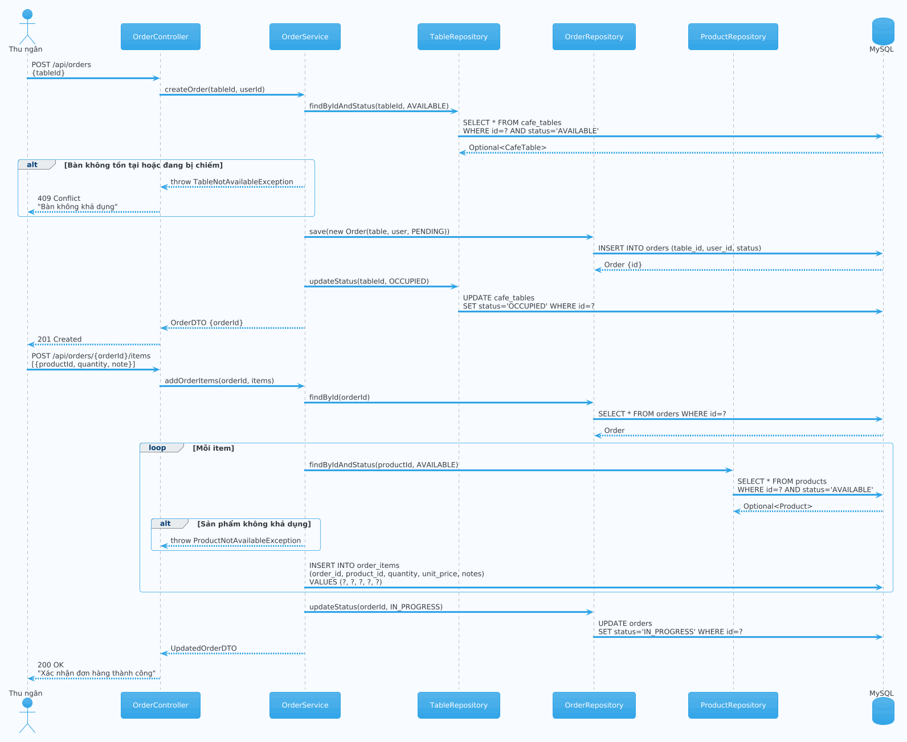
Hình: Sơ đồ 16

6.4 Sơ đồ Sequence – Quá trình Tạo và Thanh toán Hóa đơn
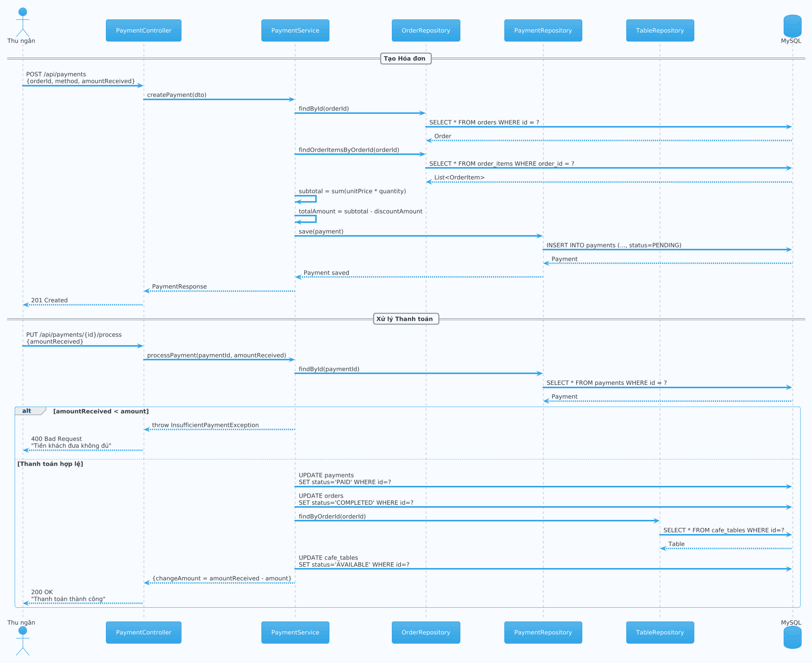
Hình: Sơ đồ 17
---

PHẦN 7: LINK ISSUE
[Danh sách các mã yêu cầu trên hệ thống quản lý dự án (Jira/Trello/GitHub Issues)]
STT | Mã Issue | Tiêu đề | Module | Trạng thái | Ghi chú
1 | CMS-001 | Thiết lập project Spring Boot 3 + cấu hình cơ bản | Infrastructure | DONE | Maven, YAML, Docker Compose
2 | CMS-002 | Thiết kế và khởi tạo cơ sở dữ liệu MySQL | Database | DONE | DDL script, initial data
3 | CMS-003 | Implement Spring Security + JWT Authentication | Authentication | DONE | Access Token, Refresh Token
4 | CMS-004 | API Đăng nhập / Đăng xuất (UC01, UC02) | Authentication | DONE | POST /api/auth/login, /logout
5 | CMS-005 | API Đổi mật khẩu (UC03) | Authentication | DONE | PUT /api/users/change-password
6 | CMS-006 | API Quản lý Nhân viên (UC04–UC07) | HR | DONE | CRUD /api/users
7 | CMS-007 | API Quản lý Bàn (UC08–UC10) | Table | DONE | CRUD /api/tables
8 | CMS-008 | API Quản lý Danh mục (UC11) | Menu | DONE | CRUD /api/categories
9 | CMS-009 | API Quản lý Sản phẩm (UC12–UC13) | Menu | DONE | CRUD /api/products
10 | CMS-010 | API Gọi món & Đặt hàng (UC14–UC16) | Order | DONE | /api/orders, /api/orders/{id}/items
11 | CMS-011 | API Hóa đơn & Thanh toán (UC17–UC20) | Billing | DONE | /api/payments
12 | CMS-012 | API Kho nguyên liệu (UC21–UC23) | Inventory | DONE | /api/inventory
13 | CMS-013 | API Báo cáo & Thống kê (UC24–UC25) | Report | DONE | /api/dashboard
14 | CMS-014 | Scheduled Task: Cảnh báo tồn kho thấp (UC23) | Inventory | DONE | Spring @Scheduled
15 | CMS-015 | Cấu hình Swagger/OpenAPI 3.0 | Documentation | DONE | springdoc-openapi
16 | CMS-016 | Giao diện Frontend React – Setup + Auth + Dashboard | Frontend | DONE | Vite + React + Tailwind
17 | CMS-017 | Giao diện Frontend React – Module Order/POS | Frontend | DONE | Quản lý bàn + Gọi món
18 | CMS-018 | Giao diện Frontend React – Module Billing | Frontend | DONE | Tạo hóa đơn + Thanh toán
19 | CMS-019 | Giao diện Frontend React – Module Report | Frontend | DONE | Biểu đồ doanh thu
20 | CMS-020 | Unit Test Backend (JUnit 5 + Mockito) | Testing | DONE | Coverage >= 70% Service
21 | CMS-021 | Integration Test API (Postman Collection) | Testing | DONE | Test tất cả endpoints
22 | CMS-022 | Triển khai Backend (JAR deployment) | DevOps | DONE | application-prod.yml
23 | CMS-023 | API Đăng ký thành viên trực tuyến (UC26) | Customer Portal | DONE | POST /api/auth/register
24 | CMS-024 | API Đặt bàn trực tuyến (UC27) | Customer Portal | DONE | POST /api/reservations
25 | CMS-025 | API Gọi món trực tuyến (UC28) | Customer Portal | DONE | POST /api/orders
26 | CMS-026 | API Xem lịch sử cá nhân (UC29) | Customer Portal | DONE | GET /api/orders/customer, /reservations/customer

---
*Tài liệu này được tạo và quản lý theo phiên bản. Mọi thay đổi cần được ghi lại trong bảng Lịch sử tài liệu và được phê duyệt trước khi áp dụng.*
---
**Bản quyền © 2025 – Nhóm dự án CMS. Tài liệu Đặc tả Nghiệp vụ Phần mềm.**

